Sistema de Gestión CENADE

Ingeniería de Software II - 2016

Descripción breve

Este archivo contiene la documentación de los features del Sistema de Gestión a desarrollar para el CENADE

**FEATURES**

**1. Turnos**

## **1.1. Descripción**

En esta sección se puede asignar un turno a un paciente, en el área que desea consultar. También se puede cancelar un turno, o establecer como atendido desde la lista de Turnos.

Se ingresará a la interfaz de Turnos a través del menú Turnos

#### Vistas relacionadas

* Nuevo
* Editar
* Ver
* Listar
  + 1. **Actores**

Paciente

## **1.2. Políticas**

1. Un turno podrá ser asignado al paciente, por un secretario o empleado cuyo rol tenga los permisos correspondientes para realizar dicha tarea.
2. El paciente podrá disponer de un turno en el área que desea. Se podrán cancelar los turnos, o establecerlos como atendido siempre y cuando su estado figure como pendiente en la lista.
3. Se podrá cambiar la fecha a consultar del turno, si el paciente figura como pendiente. (ver si sacar éste punto)
4. El paciente para acceder al turno deberá estar previamente registrado en el sistema, si no está registrado la secretaria inmediatamente tomará los datos del paciente para registrarlo, para luego dar el turno al paciente en el área.
5. Los montos dependerán del área y de los profesionales que atienden en el área.
6. El paciente deberá abonar el monto estipulado por el servicio que desee, dependiendo del profesional y el área, siempre y cuando éste pueda pagar dicho monto, si no lo puede igual le será reservado un turno, exonerándole el monto.
7. No se realizará devoluciones de dinero en ningún caso.
8. El orden en el cual serán atendidos los pacientes dependerá del orden de llegada de cada paciente para reservar el turno. O sea por el nro de turno asignado.
9. Una persona podrá reservar dos o más turnos de distintas áreas, pero nos dos de una misma área y una misma fecha.
10. EL CI no será un dato necesario del paciente, ya que puede ser un paciente sin CI.

## **1.3. Interfaz**

## **1.3.1. Nuevo Turno**

1. En la opción Turnos del menú, se muestra por defecto la lista de turnos con sus respectivos datos, en la parte superior derecha hay una opción para un nuevo turno.
2. En la parte superior derecha de la interfaz de nuevos Turno está la opción lista de turnos.
3. En el formulario de nuevo turno se debe seleccionar el área a consultar, de acuerdo al área seleccionada se listaran los profesionales de dicha área.
4. Se debe elegir la fecha a consultar, ésta deberá ser igual o mayor a la fecha en la cual se crea el turno.
5. Se puede seleccionar con cuál de los profesionales del área especificada, va a consultar el paciente.
6. Se tiene un campo de búsqueda, donde se especifica el CI, nombre y/o apellido del paciente para buscarlo en el sistema.
7. Se especifica los datos del paciente y se ejecuta la búsqueda.
8. Si el paciente ya se encuentra en el sistema, se muestran sus datos básicos.

8.1. Si el paciente no se encuentra en el sistema, se muestra un mensaje: “No se encontraron resultados” y se procederá a registrar el paciente (pasar a flujo registrar paciente 1.3.2).

9. Se especifica si el paciente pagará o no por la consulta con radiobuttons.

10. Si el paciente paga se debe registrar el monto y el número de factura a emitir (Éstos campos solo aparecen si el paciente pagará la consulta).

10.1. Si el paciente no paga se le exonera el costo.

11. Se clickea en el botón “Guardar”

12. Al guardar el turno, si no hubo ningún problema, se redirecciona a una pantalla que muestra el turno recién guardado y el mensaje: “Se ha guardado el Turno”

12.1. Si al guardar el turno, hubo algún problema, se muestra el mensaje con el motivo por el cual no se pudo registrar el turno o un mensaje que diga: “No se pudo guardar el turno”.

## **1.3.2. Registrar Paciente**

## En la interfaz de nuevo turno, se tiene la opción de registrar al paciente, si es que no está previamente registrado

1. Se clickea sobre el botón “Nuevo Paciente”, que despliega un formulario para registrar los datos básicos del paciente. Los campos del formulario estarán validados. El formulario desplegado se puede cerrar en cualquier momento.
2. Se clickea en la opción “Guardar”.
3. Al guardar el paciente, si no hubo ningún problema, se cierra el formulario, se muestran los datos básicos del paciente en la interfaz de nuevo turno y el mensaje: “Se ha guardado el paciente” (Pasar a NuevoTurno).

5.1. Al guardar el paciente, si hubo algún problema, seguirá mostrando la pantalla de agregar paciente y el mensaje: “No se pudo guardar el turno, o el motivo por el cual el paciente no pudo registrarse.

## **1.3.3. Mostrar Turno**

## En la interfaz de listar turnos, por cada registro se tiene la opción ver, que muestra el turno con sus respectivos datos.

## En la parte superior derecha hay opciones como lista de turnos, nuevo, editar y eliminar turno.

## **1.3.4. Listar Turno**

## En la interfaz que lista los turnos, cada registro muestra ciertos campos concernientes al turno.

1. En esta interfaz se tiene un campo de búsqueda, para buscar por Paciente o Área. También se tiene una opción de “Búsqueda Avanzada” que despliega más campos, para filtrar los datos de la lista, de una manera más específica.
2. En esta interfaz se tienen opciones como “Nuevo turno” (Permite agregar un nuevo turno) e imprimir lista en la parte superior.
3. Por cada turno (cada fila) se tienen opciones como editar, ver, eliminar, también cambios de estados como cancelado o atendido, si es que el turno está pendiente.
4. La lista tiene paginación (cada 20 filas).

## **1.4. Dependencias**

## Se requiere que las tablas pacientes, empleados, áreas ya estén en la base de datos. Empleados y áreas ya deben tener algunos datos para que se pueda asignar un turno a un paciente.

## **1.5.** **Gemas y/o plugins necesarios**

1. Ransack 1.7.0
2. Kaminari 0-17
3. jQuery Validation Plugin – v1.15.0
4. Input Mask plugin for jquery – v0.0.0

## **1.6. Prioridad:** 9

Nota: La prioridad principal es el abm de fichas, por eso este feature es un punto más bajo.

**1.7. Diseños de Interfaces**

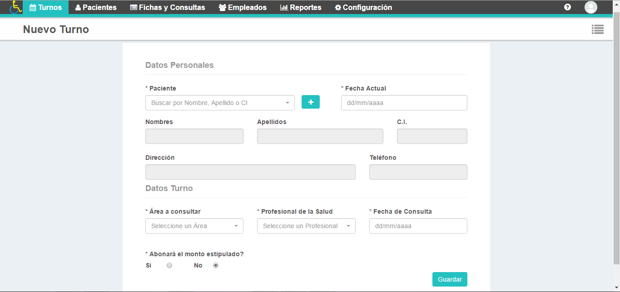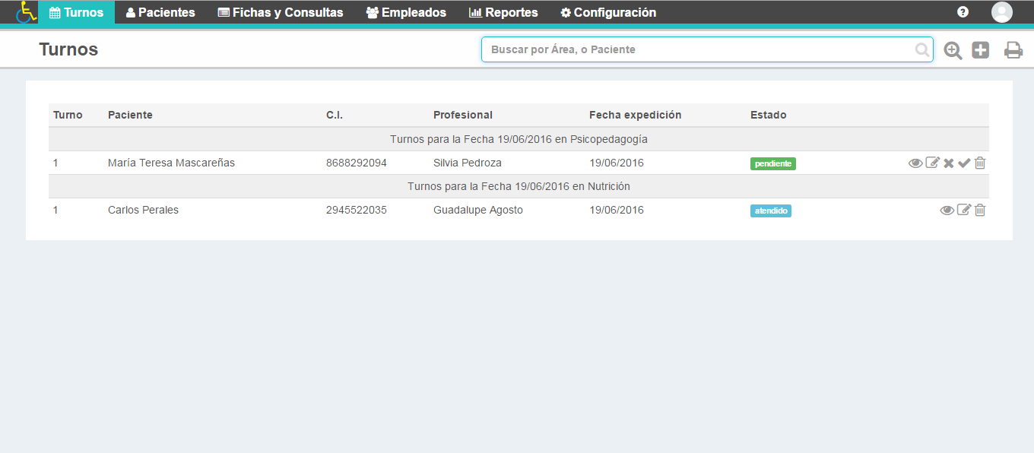

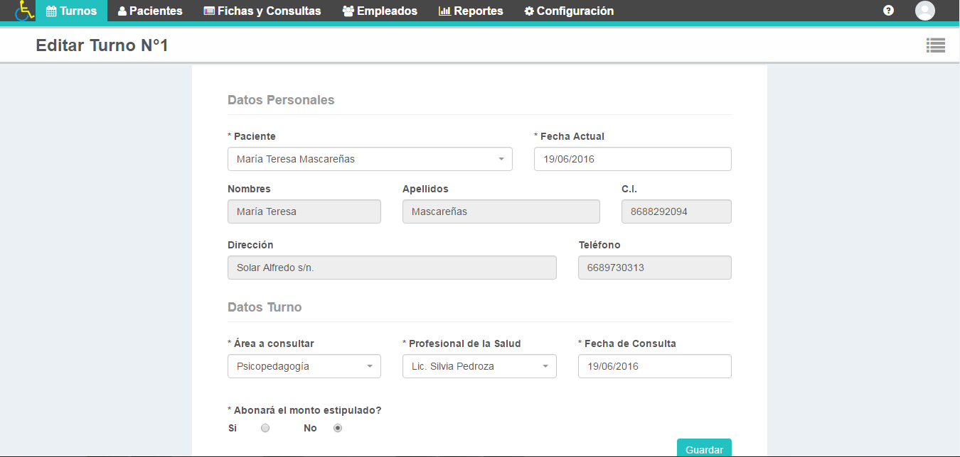

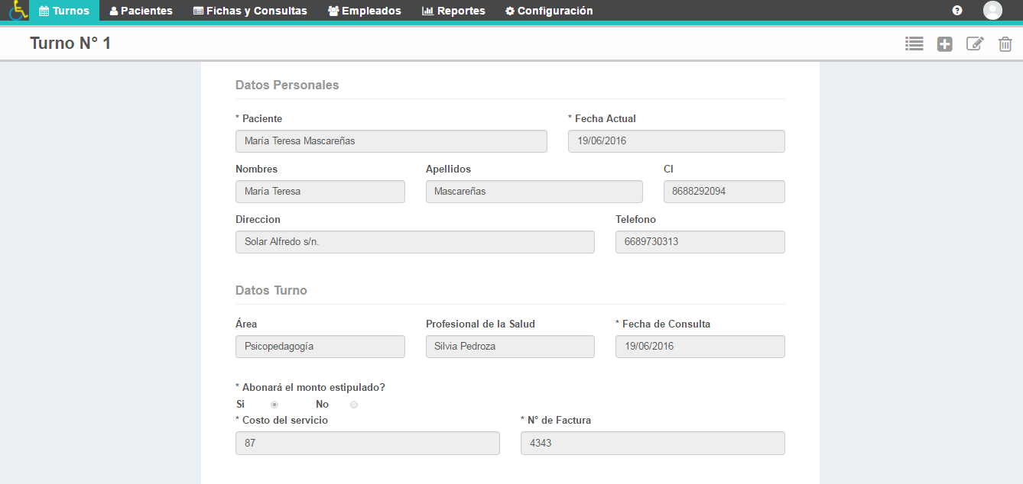

**2. Feature Pacientes**

**2.1. Descripción**

Paciente es la persona que acude a la institución a solicitar un turno para una consulta. En el ABM paciente, se podrá registrar un nuevo paciente al sistema como así también se podrá listar, editar y eliminar los datos de los mismos.

#### Vistas relacionadas

* Nuevo
* Editar
* Ver
* Listar
  + 1. **Actores**

Paciente

**2.2. Interfaz**

**2.2.1. Nuevo Paciente**

1. En la interfaz de paciente, se muestra por defecto una tabla con la lista de pacientes con sus datos. En la misma interfaz se tiene la opción “Nuevo Paciente”.
2. Al clickear en el botón “Nuevo Paciente” (icono) se muestra el formulario de “Nuevo Paciente”.
3. Se especifican todos los datos del paciente, a medida que se van cargando los datos, los mismos ya se validan, si es que hay alguna restricción que cumplir. Algunos campos aceptan sólo números, otros son obligatorios.
4. Se clickea en el botón “Guardar” del formulario.
5. Al guardar el paciente, si no hubo ningún problema, se muestra el paciente recién guardado junto con el mensaje: “Se ha guardado el paciente”.

5.1. Al guardar el paciente, si hubo algún problema, se muestra el mensaje: “No se pudo guardar el paciente”, o el motivo por el cual el paciente no se pudo guardar. El mensaje se muestra en la misma interfaz de nuevo paciente.

**2.2.2. Editar Paciente**

1. En la interfaz de paciente, se muestra por defecto una tabla con la lista de pacientes con sus datos, cada registro de la tabla tiene una opción para editarlo. También se puede editar desde la interfaz que muestra el paciente.
2. Al clickear en el botón “Editar” se muestra el formulario de “Editar Paciente”.
3. Se modifican los datos necesarios. Las restricciones de validación son las mismas que en “Nuevo Paciente”.
4. Se clickea en el botón “Guardar” del formulario. Y se actualizarán los datos
5. Al guardar el paciente, si no hubo ningún problema, se muestra el paciente recién guardado con el mensaje: “Se ha actualizado el paciente”.

5.1. Al guardar el paciente, si hubo algún problema, se muestra el mensaje: “No se pudo actualizar el paciente”, o el motivo por el cual no se puede guardar. El mensaje se muestra en la misma interfaz de edición.

**2.2.3. Eliminar Paciente**

1. En la interfaz de paciente, se muestra por defecto una tabla con la lista de pacientes, cada registro de la tabla tiene una opción para eliminarlo. También se puede eliminar un paciente desde la interfaz que muestra todos los datos de un paciente.
2. Al clickear en el botón “Eliminar” se muestra un mensaje de confirmación: “¿Desea eliminar al paciente nombre_paciente?” con las opciones “Si” “No”. Este borrado seria un borrado ocioso.
3. La opción “No” cancela el borrado. La opción “Si” borra el paciente, muestra la lista de pacientes, y muestra el mensaje “El paciente nombre_paciente ha sido eliminado”

**2.2.4. Mostrar Paciente**

1. En la interfaz de paciente, se muestra por defecto una tabla con la lista de pacientes con sus datos, por cada registro se tiene una opción para mostrar los datos del paciente.
2. Al clickear en uno de los registros de paciente, se muestran el formulario de pacientes con todos los datos.
3. Desde la interfaz que muestra el paciente se tiene las opciones, “Ir a la lista de Pacientes”, “Eliminar” (Permite eliminar el paciente), “Editar” (Muestra el formulario de edición para modificar) e imprimir paciente.

**2.2.5. Listar Pacientes**

1. En la interfaz de paciente, se tiene por defecto una tabla con la lista de pacientes.
2. Se tiene la opción de búsqueda.
3. Cada registro de la tabla tiene la opción para mostrar, editar y eliminar al paciente.
4. Se tiene la opción para imprimir la lista de todos los pacientes.
5. La lista tiene paginación.

**2.3. Dependencias:** Ninguna

**2.4. Gemas y/o plugins necesarios**

1. Ransack 1.7.0
2. Kaminari 0-17
3. jQuery Validation Plugin – v1.15.0
4. Input Mask plugin for jquery – v0.0.0

**2.5. Prioridad:** 10

**Nota:** Tiene la prioridad es la más alta porque solo se pueden crear fichas a un paciente registrado.

**2.6. Diseños de Interfaces**

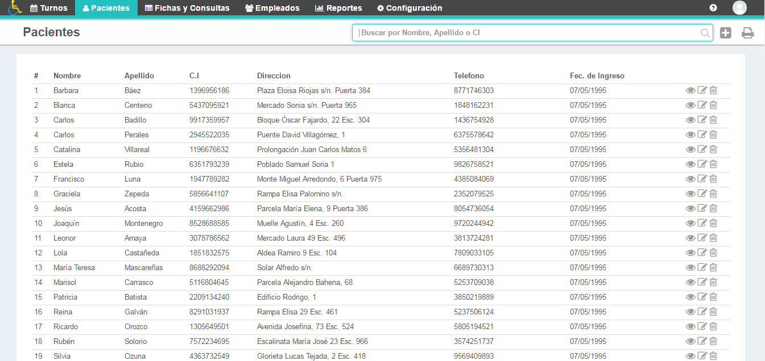

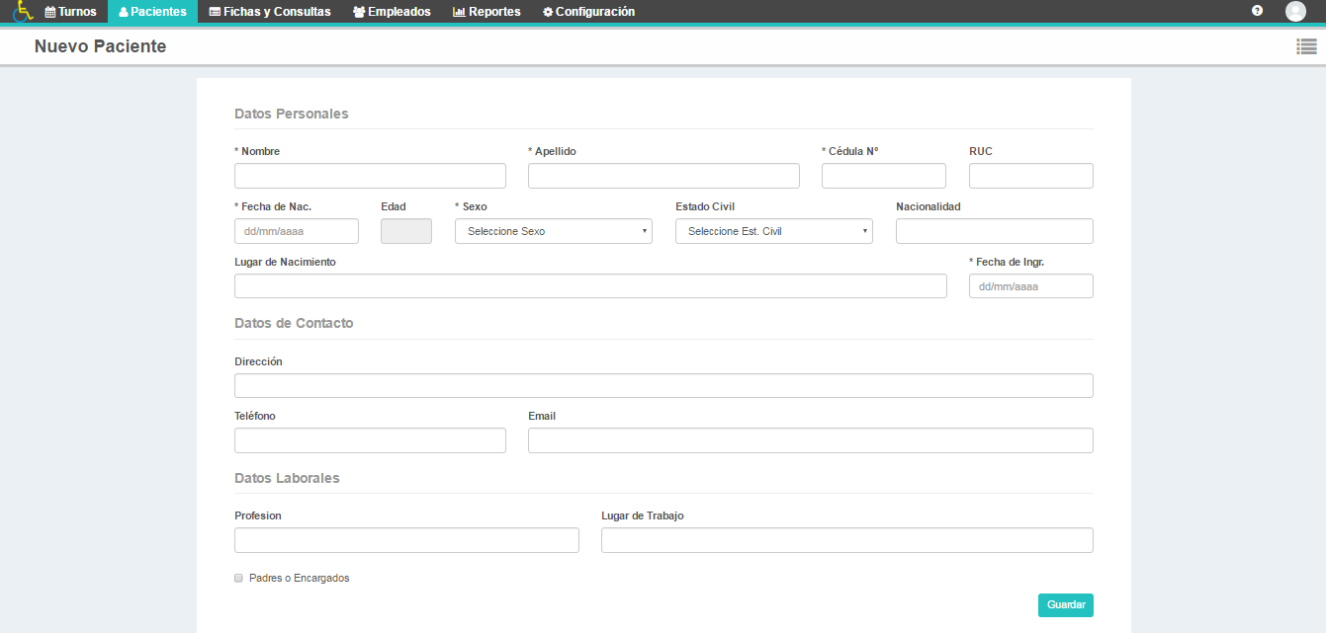

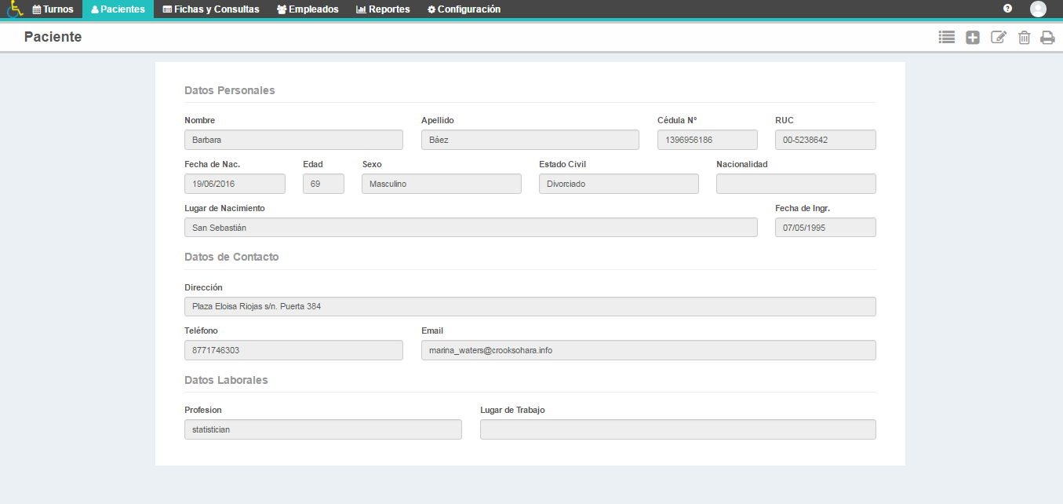

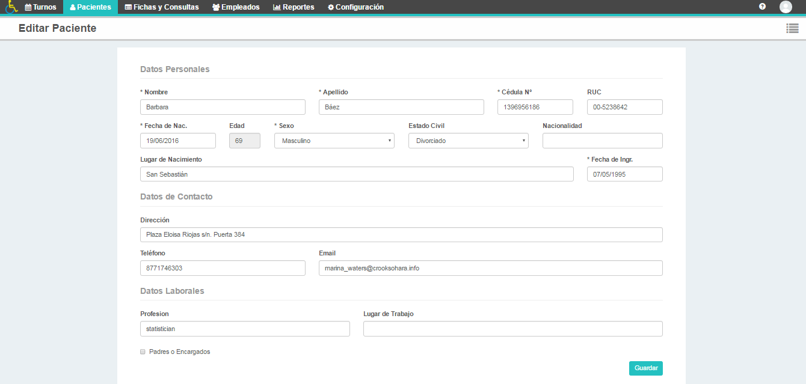

**3. Feature Fichas**

## 3.1. Descripción

En el feature fichas, el profesional de la salud u otro usuario con los permisos correspondientes, podrá registrar los datos necesarios e importantes del paciente, así también las consultas realizadas, para poder tener un seguimiento de las consultas. Estas también se podrán editar y ver por el mismo.

Contamos con 11 fichas distintas, cada una posee vista para agregar Ficha, dentro de la misma podrá agregar Consultas(desde ver) y dentro de consultas sus distintos controles o sea las que requieran de controles, las fichas son las siguientes:

1. Ficha Clínica.
2. Ficha Fisioterapia Adulto.
3. Ficha Fisioterapia Pediátrica.
4. Ficha Fonoaudiología.
5. Ficha Neurología.
6. Ficha Nutricional Adulto
7. Ficha Nutricional Pediátrica
8. Ficha Odontología Adulto.
9. Ficha Odontología Pediátrica.
10. Ficha Pediatría.
11. Ficha Psicopedagogía.

#### Vistas relacionadas

* + - * Nuevo
      * Editar
      * Ver
      * Listar
    1. **Actores**

Paciente

**3.2. Políticas**

1. Las fichas pueden ser creadas por el profesional de la salud o cualquier otro empleado cuyo rol permita realizar dicha tarea Ej: la secretaria
2. Se tendrá un abm de fichas para la carga inicial en caso de que quieran registrar las fichas (papeles) ya existentes.
3. El paciente no debe tener más de una ficha del mismo tipo.
4. Cualquier personal con los permisos correspondientes a fichas podrá editar, crear y ver las fichas, dependiendo de qué área le esté permitido.
5. Los datos personales de los pacientes no pueden ser modificados desde ficha.
6. Los datos de las fichas pueden ser modificados.
7. Una ficha no puede ser eliminada

## 3.3. Interfaz

## 3.3.1. Nueva Ficha

1. En el menú (layout) hay una opción Fichas y consultas, y la opción fichas como uno de los submenús, al dar click en ella se muestra en el lado izquierdo un menú lateral con todas las fichas distintas disponibles como opción, y se muestra por defecto un mensaje en la pantalla principal.
2. Al escoger cualquiera de las opciones del sidebar, muestra la lista de pacientes con fichas en esa área y en el lado superior la opción “Nueva Ficha”
3. Al clickear en la opción “Nueva Ficha” se muestra el formulario de “Nueva ficha” según el tipo de ficha escogido en el punto2.
4. En el formulario se tiene los campos de la ficha correspondiente a ser rellenados, según los datos del paciente.
5. Los campos son validados a medida que se van rellenando.
6. Antes de guardar, se valida si el paciente ya tiene o no una ficha, si no tiene se guardan los datos (Nota: Se guardan los datos siempre y cuando los otros datos se también cumplan con las condiciones).  
   6.1. Si el paciente ya tiene una ficha del tipo requerido, se muestra el mensaje: “El paciente ya posee una ficha”.
7. Se clickea en la opción “Guardar”, para guardar la ficha.

7.1. Al guardar la ficha, si no hubo ningún problema, se muestra la ficha recién guardada junto con el mensaje “Se ha guardado la ficha”.

7.2 Al guardar ficha, si hubo algún problema, en la pantalla de agregar ficha se muestra el mensaje: “No se pudo guardar la Ficha”, o el motivo por el cual no se ha guardado la ficha, permaneciendo en la misma interfaz.

8. Si no hubo problema te muestra una interfaz con los datos registrados

## 3.3.2. Editar Ficha

1. En Fichas, se muestra por defecto una tabla con la lista de fichas (punto2 agregar fichas), cada registro de la tabla tiene una opción para editar la ficha.
2. Se modifican los datos necesarios, las validaciones son las mismas que nueva Ficha.
3. Se clickea en el botón “Guardar” del formulario.

3.1. Al guardar la ficha, si no hubo ningún problema, te muestra la misma interfaz pero con ficha editada y se muestra el mensaje “Se ha actualizado la Ficha”.

3.2. Al guardar ficha, si hubo algún problema, en la misma pantalla de editar ficha se muestra el mensaje: “No se pudo actualizar la ficha”, y el el motivo.

3**.3.3. Mostrar Ficha**

1. En la interfaz de Fichas, se muestra por defecto una tabla con la lista de fichas con sus datos, por cada registro se tiene una opción para mostrar los datos de la ficha.
2. Al clickear en uno se muestra los datos de la Ficha y en la parte final de la ficha una lista de las últimas 9 consultas asociados a la ficha, también una opción de agregar una nueva consulta y de ver el Historial Clínico del paciente.
3. Desde la interfaz que muestra el paciente se tiene las opciones, “Ir a la lista de Fichas”, “Editar” (Muestra el formulario de edición) e imprimir Ficha.

**3.3.4. Listar Fichas**

1. En cada opción del sidebar muestra por defecto la lista de fichas de la misma.
2. Se tiene la opción de búsqueda. Y también una opción de búsqueda avanzada.
3. Cada registro de la tabla tiene la opciónes para mostrar, editar y agregar una nueva consulta.
4. La lista tiene paginación.

## 3.4. Dependencias

La dependencia es a nivel de base de datos, se necesita que el paciente al que se le va a crear ficha ya este registrado, este registro se puede cargar en la base de datos sin una necesidad exclusiva del abm de pacientes.

## 3.5. Gemas y/o plugins necesarios

1. Ransack 1.7.0
2. Kaminari 0-17
3. Cocoon 1.2.7

## 3.6. Prioridad: 10

## Notas: La prioridad es la más alta porque lo que en el CENADE quieren, es poder registrar sus fichas, y esto es lo que hace este feature.

## 3.7. Diseño de Interfaz

**Nota:** El layout o marco que rodea la ficha es la misma para todas las fichas, lo que cambia es la ficha y su correspondiente contenido, dependiendo de la ficha escogida.

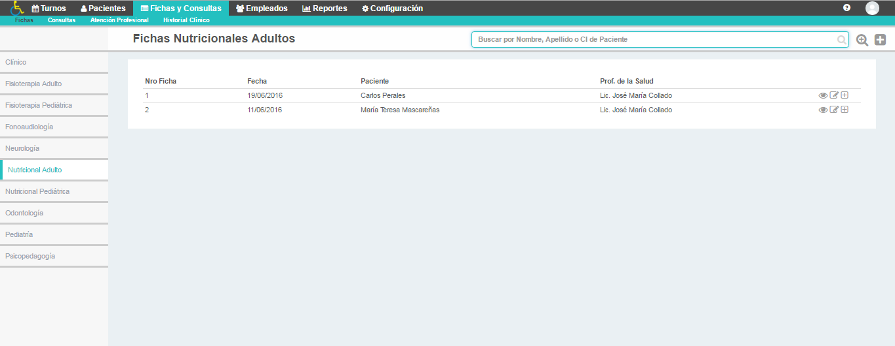

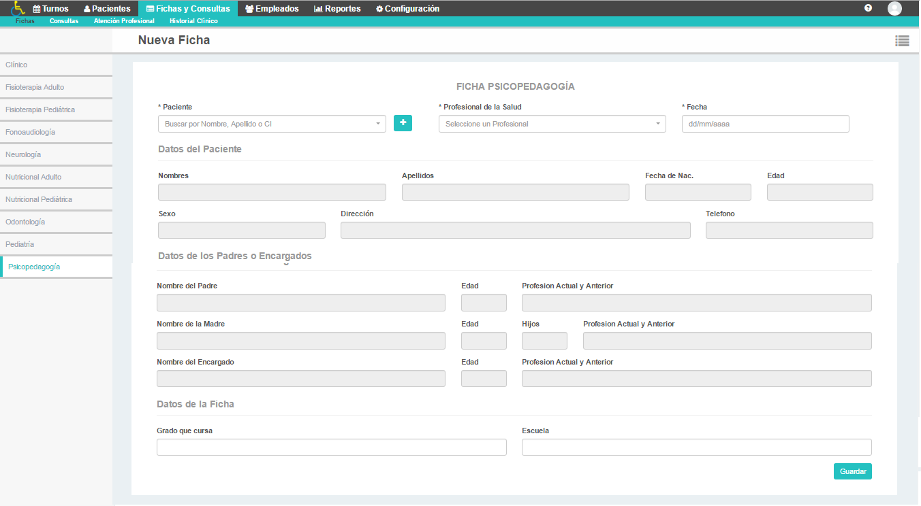

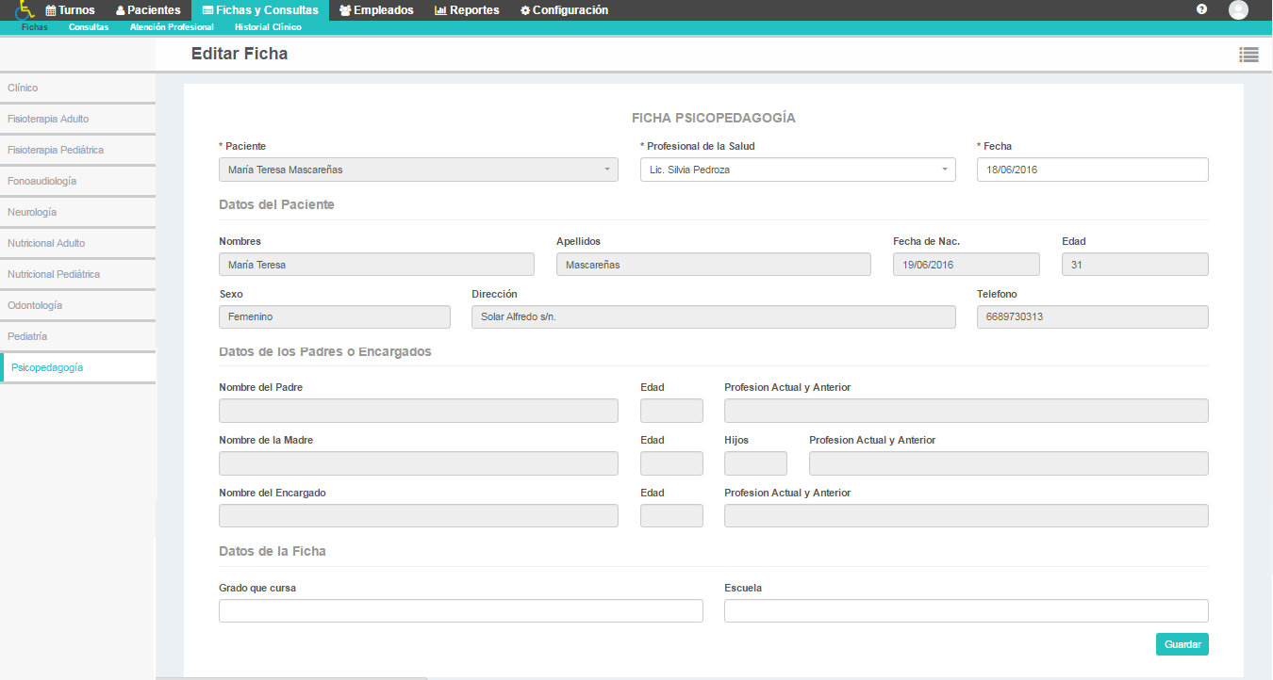

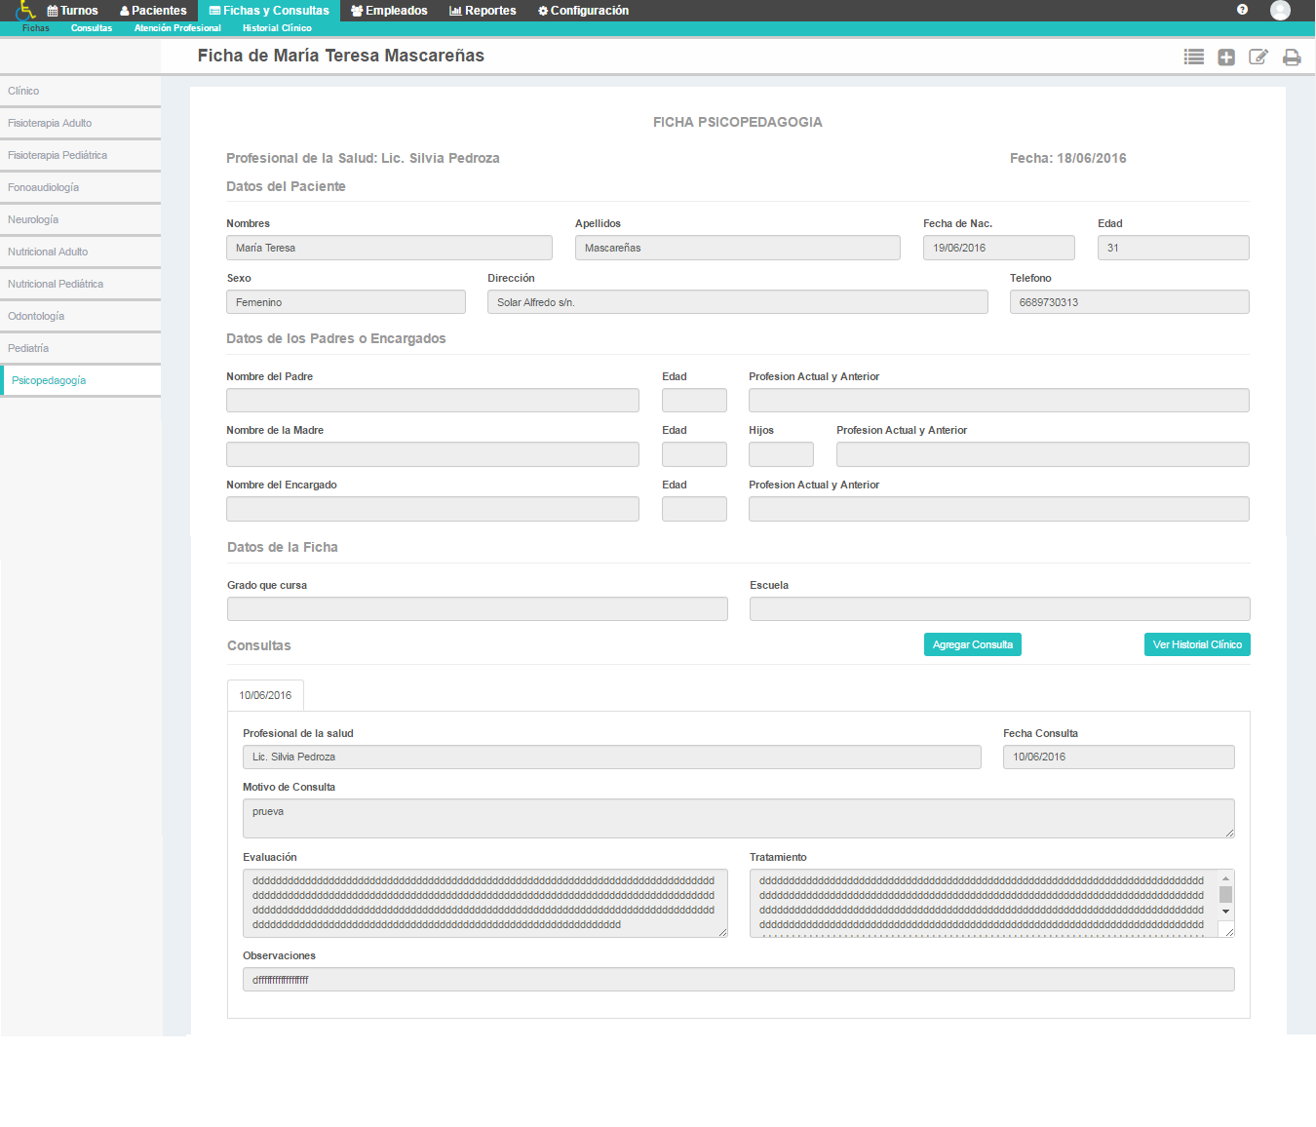

**4. Feature Consultas y Controles**

## 4.1. Descripción

En el feature Consultas y controles, el profesional de la salud u otro usuario con los permisos correspondientes, podrá registrar consultas realizadas, para poder tener un seguimiento de dichas consultas. Estas también se podrán editar y ver por el mismo.

Las datos de las consultas varían según el área, en algunos son las mismas, los controles solos se utilizan en nutrición adulto y pediátrico.

#### Vistas relacionadas a Consultas

* + - * + Nuevo
        + Editar
        + Ver
        + Listar
    1. **Vistas relacionada a Controles**
       - * Nuevo
         * Editar
         * Ver
    2. **Actores**

Paciente

**4.2. Políticas**

1. Las Consultas pueden ser creadas por el profesional de la salud o cualquier otro empleado cuyo rol permita realizar dicha tarea Ej: la secretaria
2. Una consulta debe estar asociado a una ficha y un paciente, por ello no se puede crear una consulta para un paciente si no posee una ficha en el área a consultar.
3. Las consultas o controles deben tener un profesional de la salud asociado.
4. Cualquier personal con los permisos correspondientes a consultas podrá editar, crear y ver las consultas, dependiendo de qué área le esté permitido.
5. Los datos personales de los pacientes no pueden ser modificados desde consultas.
6. Los datos de consultas pueden ser modificados.
7. Una consulta no puede ser eliminada
8. Se debe crear nuevas consultas en caso de existir algún nuevo análisis, diagnóstico o tratamiento del paciente.
9. En casos especiales como nutrición por cada nuevo diagnóstico o nuevo tratamiento se crea una consulta y un control para el seguimiento de dicho tratamiento.

## 4.3. Interfaz

## 4.3.1. Nueva Consulta.

1. En el menú (layout) hay una opción Fichas y consultas, y la opción consultas como uno de los submenús, al dar click en ella se muestra en el lado izquierdo un menú lateral con todas las fichas distintas disponibles como opción, y se muestra por defecto un mensaje en la pantalla principal.
2. Al escoger cualquiera de las opciones del sidebar, muestra la lista de pacientes con consultas en esa área y en el lado superior la opción “Nueva Consulta”
3. Al clickear en la opción “Nueva Consulta” se muestra el formulario de “Nueva Consulta” según el tipo de consulta escogido en el punto2.
4. También se puede acceder a la interfaz nueva Consulta desde mostrar Ficha, clickeando la opción “agregar consulta”
5. En el formulario se tiene los campos de la consulta correspondiente a ser rellenados, según los datos del paciente.
6. Los campos son validados a medida que se van rellenando.
7. Antes de guardar, se valida si el paciente tiene o no ficha, si tiene se guardan los datos (Nota: Se guardan los datos siempre y cuando los otros datos se también cumplan con las condiciones).  
   6.1. Si el paciente no tiene una ficha del tipo requerido, se muestra el mensaje: “El paciente no posee una ficha”.
8. Se clickea en la opción “Guardar”, para guardar la consulta.

7.1. Al guardar la consulta, si no hubo ningún problema, se muestra la consulta recién guardada junto con el mensaje “Se ha guardado la consulta”.

7.2 Al guardar consulta, si hubo algún problema, en la pantalla de agregar consulta se muestra el mensaje: “No se pudo guardar la Consulta”, o el motivo por el cual no se ha guardado la consulta, permaneciendo en la misma interfaz.

8. Si no hubo problema te muestra una interfaz con los datos registrados

## 4.3.2. Editar Consulta

1. En Consultas, se muestra por defecto una tabla con la lista de Consultas , cada registro de la tabla tiene una opción para editar la consulta.
2. Se modifican los datos necesarios, las validaciones son las mismas que nueva Consulta.
3. Se clickea en el botón “Guardar” del formulario.

3.1. Al guardar la consulta, si no hubo ningún problema, te muestra la misma interfaz pero con la consulta editada y se muestra el mensaje “Se ha actualizado la Consulta”.

3.2. Al guardar consulta, si hubo algún problema, en la misma pantalla de editar consulta se muestra el mensaje: “No se pudo actualizar la consulta”, y el motivo.

4**.3.3. Mostrar Consulta**

1. En la interfaz de Consultas, se muestra por defecto una tabla con la lista de fichas con sus datos, por cada registro se tiene una opción para mostrar los datos de la consulta.
2. Al clickear en uno se muestra los datos de la Consulta
   1. De ser una Consulta Nutricional pediátrica o de adultos, hay una opción agregar control al final de los datos de la consulta, y debajo de la misma una lista de los últimos controles(Ver Flujo de Control).
3. Desde la interfaz que muestra el paciente se tiene las opciones, “Ir a la lista de Fichas”, ”nueva consulta”, “Editar” (Muestra el formulario de edición) e imprimir Consulta.

**4.3.4. Listar Consultas**

1. En cada opción del sidebar muestra por defecto la lista de consultas de la misma.
2. Se tiene la opción de búsqueda. Y también una opción de búsqueda avanzada.
3. Cada registro de la tabla tiene la opciónes para mostrar, editar una consulta.
4. La lista tiene paginación.
   * 1. **Nuevo Control**
   1. Al clickear en la opción “Nuevo Control” desde la Consulta de Nutrición se muestra el formulario de “Nuevo Control”.
   2. En el formulario se tiene los campos de la consulta correspondiente a ser rellenados, según los datos del paciente.
   3. Los campos son validados a medida que se van rellenando.
   4. Se clickea en la opción “Guardar”, para guardar control

4.1. Al guardar el control, si no hubo ningún problema, se muestra el control recién guardada junto con el mensaje “Se ha guardado el control”.

4.2. Al guardar control, si hubo algún problema, en la pantalla de agregar control se muestra el mensaje: “No se pudo guardar el Control”, o el motivo por el cual no se ha guardado el control.

5. Debajo del formulario estarán listadas los controles correspondiente a esa consulta

* + 1. **Editar Control**
    2. En la parte superior de ver control está la opción editar también por cada control de la lista está la opción editar.
    3. En el formulario se tiene los campos correspondiente a ser modificados, según los datos del paciente.
    4. Los campos son validados a medida que se van rellenando.
    5. Se clickea en la opción “Guardar”, para guardar control

4.1. Al guardar el control, si no hubo ningún problema, se muestra el control recién guardada junto con el mensaje “Se ha actualizado el control”.

4.2. Al guardar control, si hubo algún problema, en la pantalla de agregar control se muestra el mensaje: “No se pudo actualizar el Control”, o el motivo por el cual no se ha guardado el control.

## 4.4. Dependencias

La dependencia es a nivel de base de datos, se necesitrada que una ficha ya esté registrada, este registro se puede cargar en la base de datos sin una necesidad exclusiva del abm de fichas, pero fichas depende, de pacientes. Controles depende de una consulta (Nutricional)

## 4.5. Gemas y/o plugins necesarios

* Ransack 1.7.0
* Kaminari 0-17

## 4.6. Prioridad: 10

## Notas: La prioridad es la más alta porque lo que en el CENADE quieren, es poder registrar sus fichas y consultas, y esto es lo que hace este feature.

## 4.7. Diseño de Interfaz

**Nota:** El layout o marco que rodea la ficha es la misma para todas las Consultas, lo que cambia es la Consulta y su correspondiente contenido, dependiendo del área. Y también sale del flujo principal Nutrición ya que posee controles.

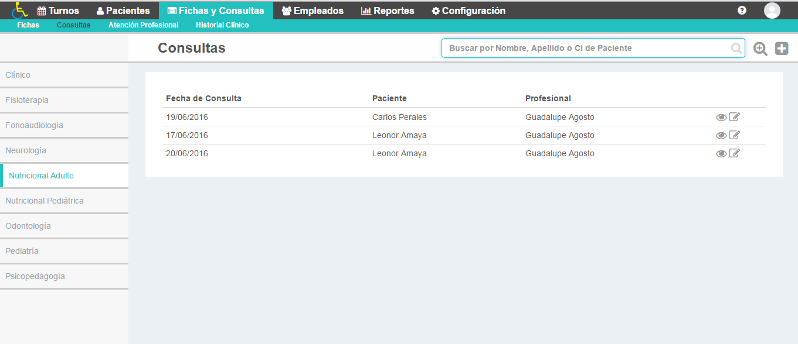

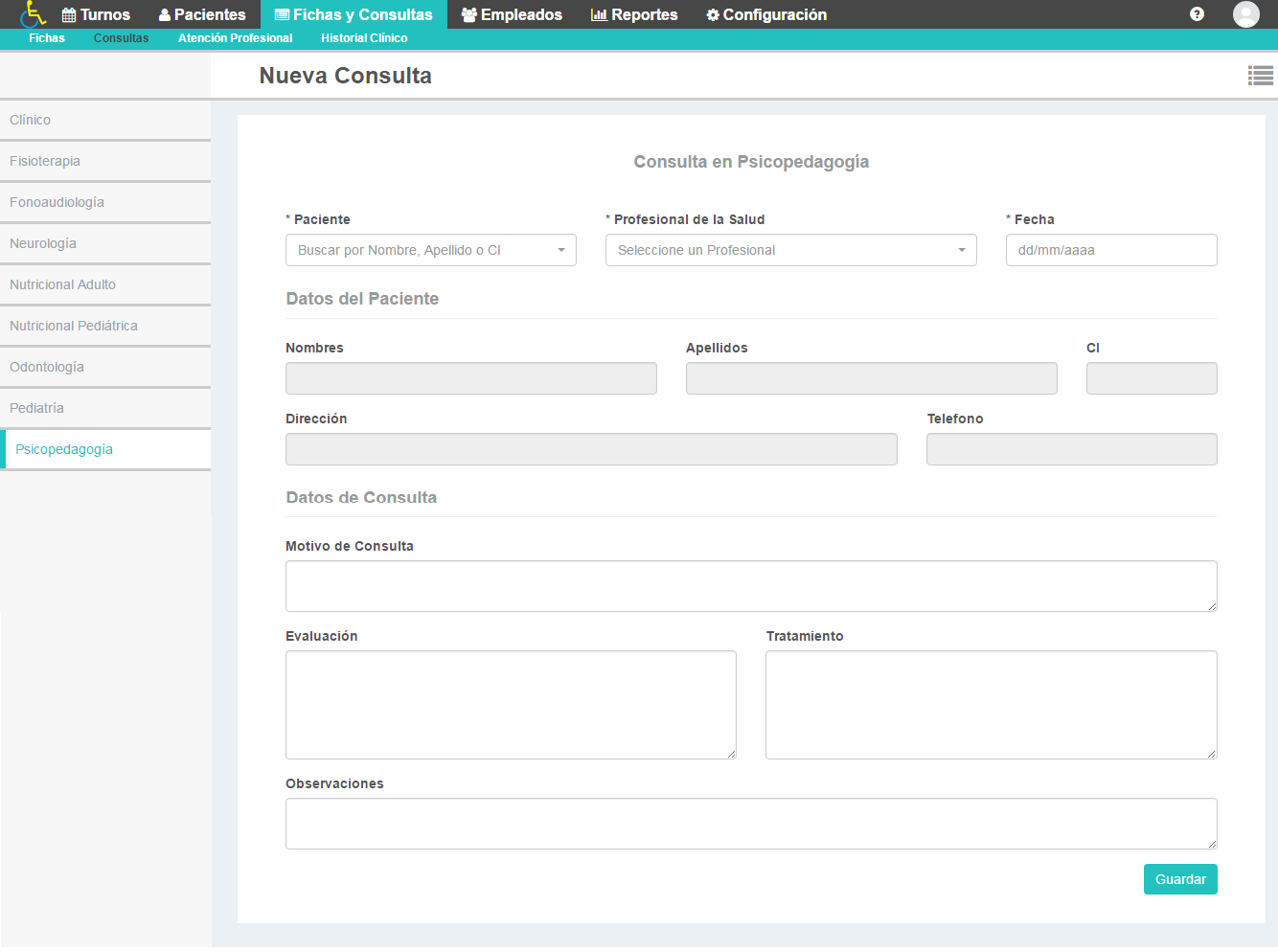

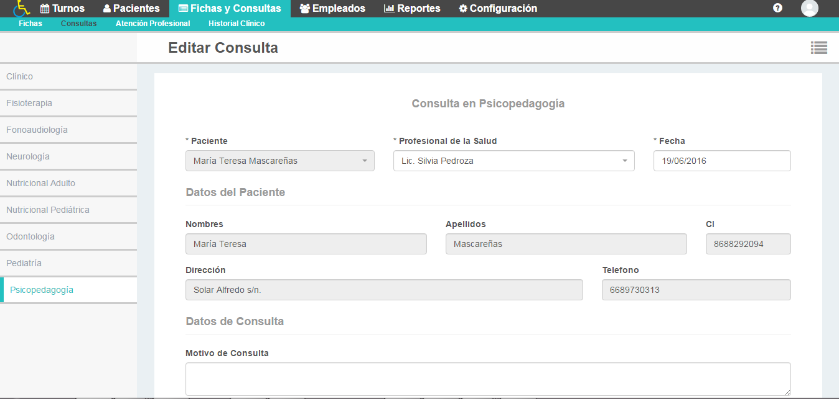

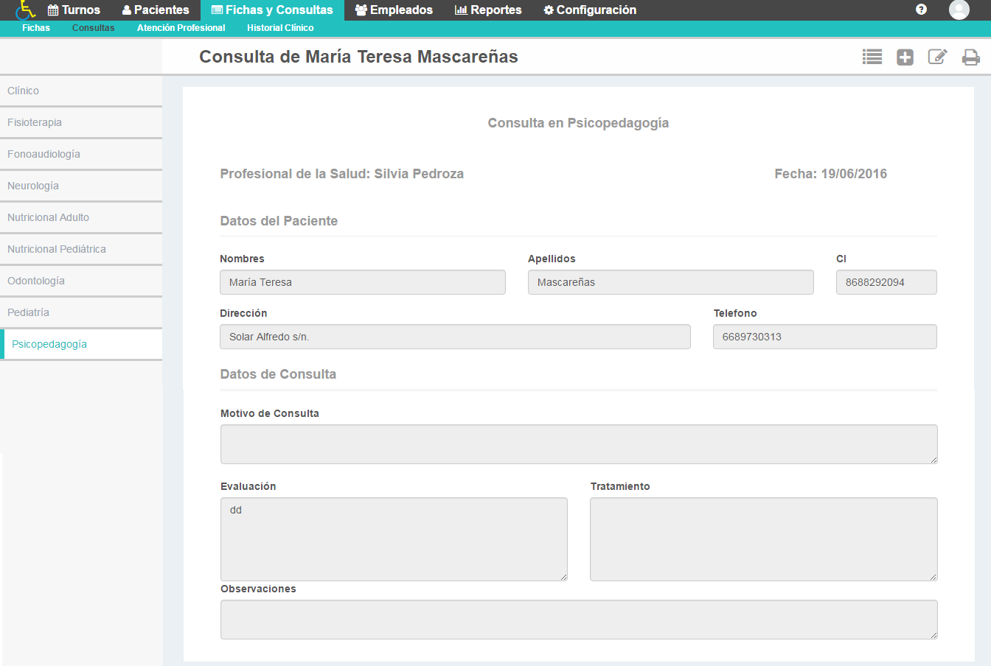

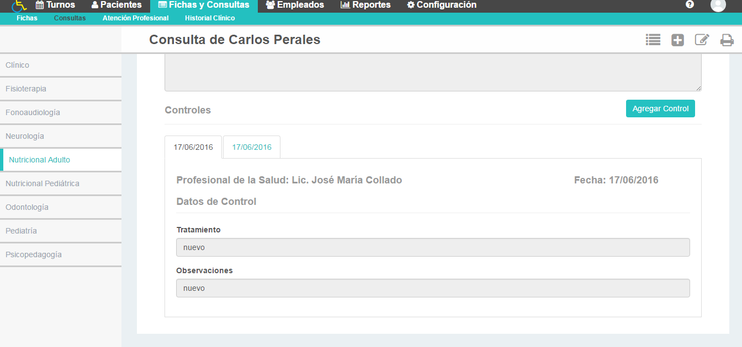

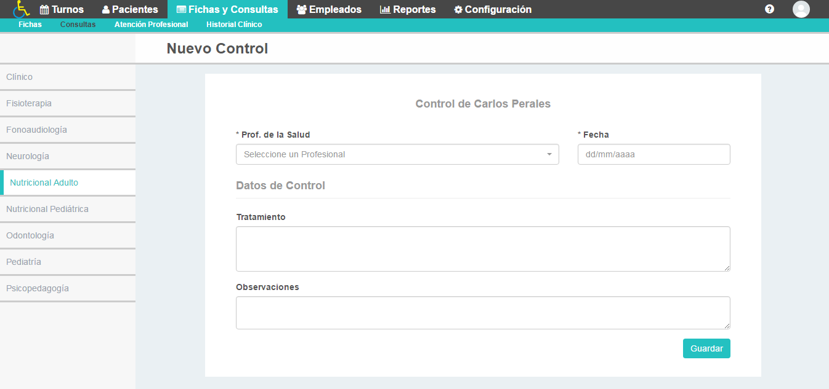

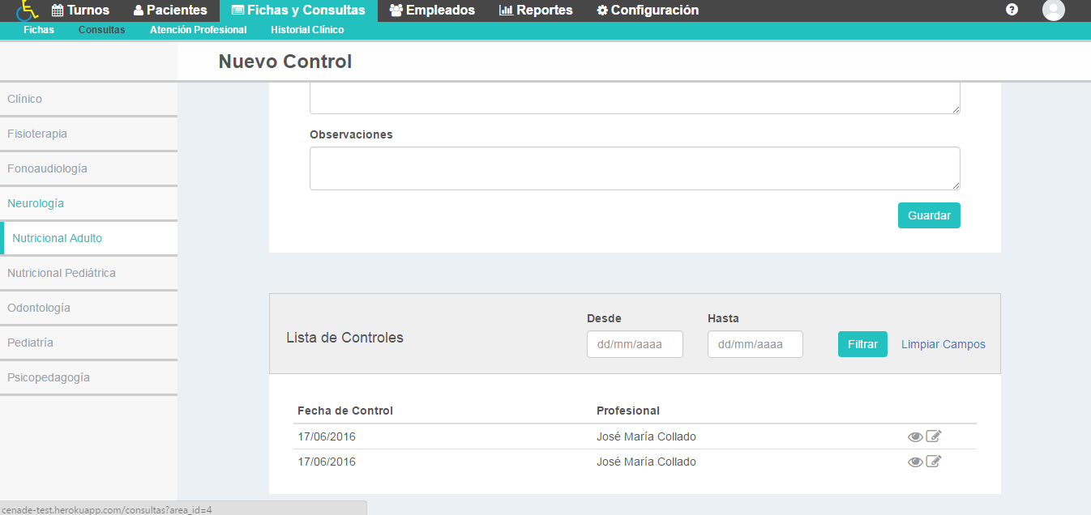

**5. Feature Atención Profesional (De todas las Áreas)**

**5.1. Descripción**

Éste feature tiene como fin facilitar el proceso de atención al paciente por parte del profesional de la salud. Podrá listar los pacientes a atender, ver la ficha del paciente, ver y registrar consulta, ver y registrar control(Dependiendo del Área).

#### 5.1.1. Vistas relacionadas

* Nueva Consulta/Control
* Ver

**5.1.2 Actores**

Paciente

* 1. **Interfaz**
     1. **Interfaz principal**

1. Se accede a Atención profesional desde la opción del Menú Fichas y Consultas, atención profesional está como sub menú de la misma.
2. Cualquier personal con permiso para dicha interfaz podrá acceder a ella.
3. Si el usuario que ha iniciado sesión no es un profesional de la salud, podrá seleccionar un profesional de la salud en el campo “Buscar profesional”.
   1. Si es un profesional de la salud, no aparecerá dicho campo, porque solo podrá ver los pacientes que deberán ser o fueron atendidos por él mismo.
4. Inmediatamente al escoger un profesional, listará los pacientes cuyas fechas de consultas (esto según los turnos guardados) son iguales a la “actual”, o sea según la fecha configurada de la computadora.
5. Hay un calendario para setear cualquier fecha, los pacientes se listarán siempre según la fecha seteada.
   1. Si al seleccionar una fecha, no existe pacientes por atender o atendidos se muestra un mensaje “No se encontraron resultados o no seleccionaste un profesional”.
6. Cada paciente tiene una opción al lado para cambiar de estado como atendido.
7. Al escoger un paciente te muestra los datos personales del paciente, ficha(si es que lo tiene), si posee una ficha sus consultas y opción de nueva consulta(Flujo nueva consulta 4.2.2), y si fuera una de éstas áreas: Nutrición u Odontología los controles y la opción de nuevo control(Flujo de nuevo Control 4.2.3).

* + 1. **Nueva Consulta y Nuevo Control**

1. Si el paciente posee una Ficha, aparecerán las opciónes Consultas y Controles(de ser Nutrición u Odontología)
2. Al desplegar consultas se puede ver las últimas consultas del paciente seleccionado, con la opción nueva consulta (Todos ellos en forma de tabs)
3. Al desplegar controles se puede ver los últimos controles del paciente seleccionado, con la opción nueva control (Todos ellos en forma de tabs)
4. Todos los campos son validados a medida que se los rellena(Como en nueva Consulta o nuevo control).
5. Al clickear en guardar consulta o control, se setea al paciente como atendido en la fecha seleccionada (si es que todavía no lo está), y por el profesional, eso se ve reflejado en turnos
6. Solo se puede crear un control o una consulta para una fecha específica una vez seteada una de ellas ya no se podrá crear nada para la fecha

**5.3. Dependencias**.

A nivel de base de datos se requiere que estén registrados los turnos y los pacientes que piden esos turnos. Estos registros se pueden hacer a mano, sin la necesidad de los correspondientes ABMs, y así se evita la dependencia en la implementación.

Sin el ABM de turnos, esta interface no tiene razón de ser.

**5.4. Gemas y/o plugins necesarios**

1. jQuery Validation Plugin – v1.15.0

2. Cocoon 1.2.7

**5.5. Prioridad:** 5

**Nota:** La prioridad del feature es la más baja porque, se puede usar el abm de fichas para hacer lo mismo, solo que el abm de fichas es más permisivo, porque está pensado más para una carga inicial de fichas que ya se tienen en papel, y, el feature de Atención Profesional está pensado para facilitarle el trabajo al Profesional de Salud. Se puede decir que no es crítico porque básicamente, el CENADE quiere poder guardar sus fichas en un sistema y actualmente tampoco cuentan con la infraestructura para que todos los Profesionales de Salud puedan acceder al sistema

**5.6. Diseño de Interfaces**

El marco es el mismo para todas las fichas, por eso el siguiente diseño, muestra como ejemplo una Ficha Nutricional Pediátrica.

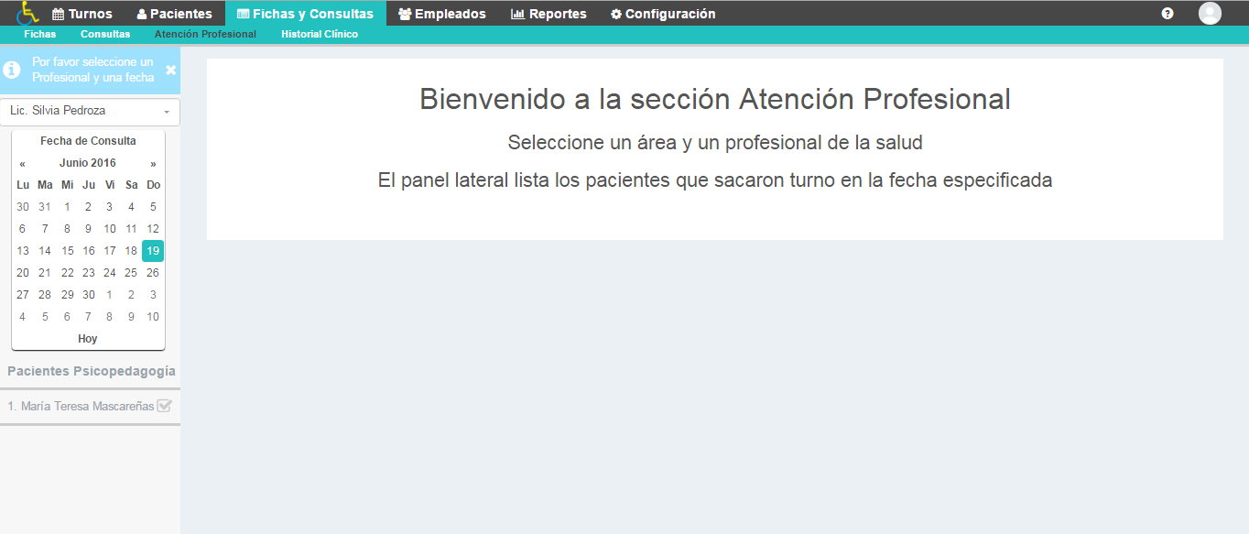

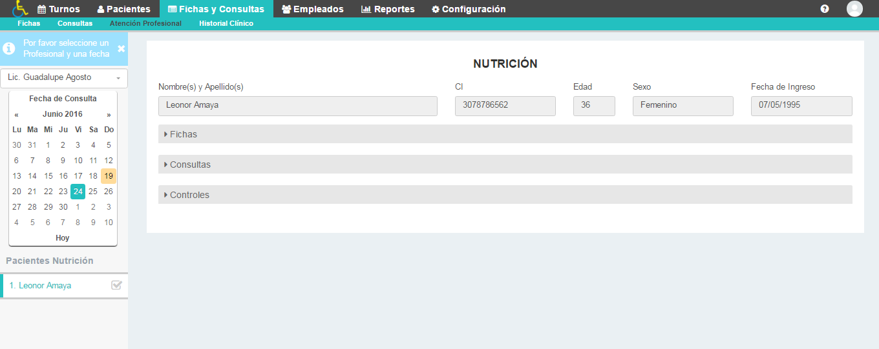

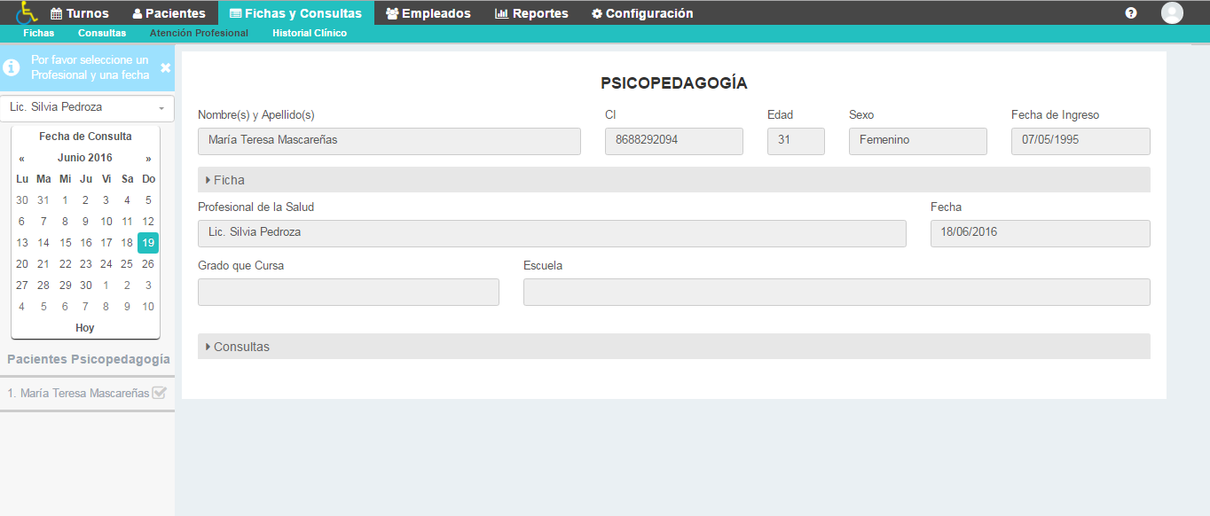

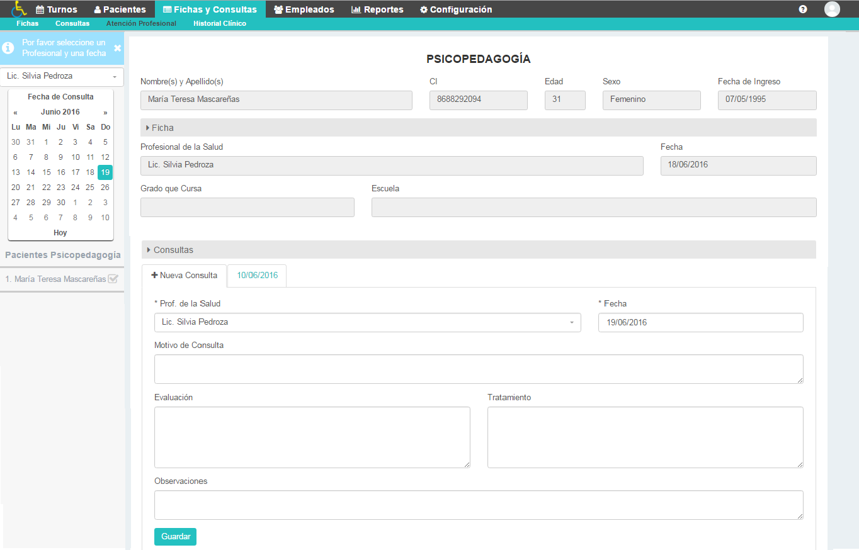

**6. Feature Empleados**

## 6.1. Descripción

En esta sección se puede agregar, modificar y eliminar empleados. Cualquier usuario con los permisos correspondientes puede acceder a esta sección.  
Se ingresa a la interfaz de empleados, a través del submenú empleados del menú Personal.

#### Vistas relacionadas

* Nuevo
* Editar
* Ver
* Listar
  + 1. **Actores**

Empleados

## 6.2. Interfaz

## 6.2.1. Agregar Empleado

1. En la interfaz de empleados, se muestra por defecto una tabla con la lista de empleados. En la misma interfaz, se tiene la opción “Nuevo Empleado”.
2. Al clickear en la opción “Nuevo Empleado” se muestra el formulario de “Nuevo Empleado”.
3. Se especifican los datos del empleado, a medida que se van cargando los datos, los mismos ya se van validando, si es que hay alguna restricción que cumplir. Algunos campos aceptan sólo números, otros son obligatorios.
4. Se clickea en el botón “Guardar” del formulario.
5. Al guardar el empleado, si no hubo ningún problema, se redirecciona a una pantalla que muestra el empleado recién guardado y se muestra el mensaje: “Se ha guardado el Empleado” .

5.1. Al guardar el empleado, si hubo algún problema, en la misma pantalla de agregar empleado se muestra el mensaje: “No se pudo guardar el empleado” si es posible, y el motivo por el cual no se pudo guardar(Pasar a 3).

## 6.2.2. Editar Empleado

1. En la interfaz de empleados, se muestra por defecto una tabla con la lista de empleados, cada registro de la tabla tiene una opción para editarlo.
2. Al clickear en la opción “Editar” se muestra el formulario de “Editar Empleado”.
3. Se actualizan los datos. Las restricciones de validación son las mismas que en “Nuevo Empleado”.
4. Se clickea en el botón “Guardar” del formulario.
5. Al guardar el empleado, si no hubo ningún problema, se redirecciona a una pantalla que muestra el empleado recién editado y se muestra el mensaje: “Se ha actualizado el empleado” (Fin).  
   5.1. Al guardar el empleado, si hubo algún problema, en la misma pantalla de editar empleado se muestra el mensaje: “No se pudo actualizar el empleado” con el motivo (Pasar a 3).

## 6.2.3. Eliminar Empleado

1. En la interfaz de empleados, se muestra por defecto una tabla con la lista de empleados, cada registro de la tabla tiene una opción para eliminarlo, la opción eliminar también se encuentra en el formulario Mostrar Empleado.
2. Al clickear en la opción “Eliminar” se muestra un mensaje de confirmación: “¿Desea eliminar el empleado nombre_apellido?” con las opciones “Si” “No”.
3. La opción “No” cancela el borrado. La opción “Si” borra el empleado, muestra la lista de empleados, y muestra el mensaje “El empleado nombre_apellido ha sido eliminado”

## 6.2.4. Mostrar Empleado

1. En la interfaz de empleados, se muestra por defecto una tabla con la lista de empleados, cada registro de la tabla tiene una opción para ver los detalles del registro  
   (Nota: Los empleados tienen muchos campos, por eso, en la lista no se muestran todos los datos, para verlos todos, hay que mostrar los datos del empleado).
2. Al clickear en el botón “Ver” se muestran los datos del empleado.
3. En esta pantalla se tienen las opciones “Listar” (Muestra la lista de empleados), “Eliminar” (Permite eliminar el empleado), “Editar” (Muestra el formulario de edición), “Imprimir” (Imprime los datos del empleado).

## 6.2.5. Listar Empleado

1. En la interfaz de empleados, se muestra por defecto una tabla con la lista de empleados, cada registro muestra ciertos campos concernientes al empleado.
2. En la misma interfaz se tiene un campo de búsqueda, para buscar sobre cualquier campo de la lista.
3. En esta pantalla se tienen las opciones: “Nuevo Empleado” (Permite agregar un nuevo empleado), “Ver”, “Editar”, “Eliminar”, por cada registro de la lista, y una opción “Imprimir” (que imprime la lista de empleados con los datos que muestra la lista actual)
4. La lista tiene paginación.

## 6.2.6. Dependencias

Ninguna

## Gemas y/o plugins necesarios

1. Ransack 1.7.0
2. Kaminari 0-17
3. jQuery Validation Plugin – v1.15.0
4. Input Mask plugin for jquery – v0.0.0

## 6.4. Prioridad: 10

## Nota: La prioridad es la más alta, porque, para que un usuario pueda acceder al sistema, necesita estar relacionado con un empleado previamente registrado.

**6.5. Diseño de Interfaces**

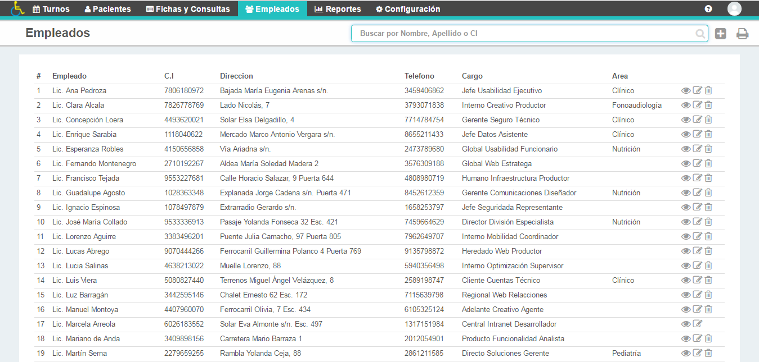

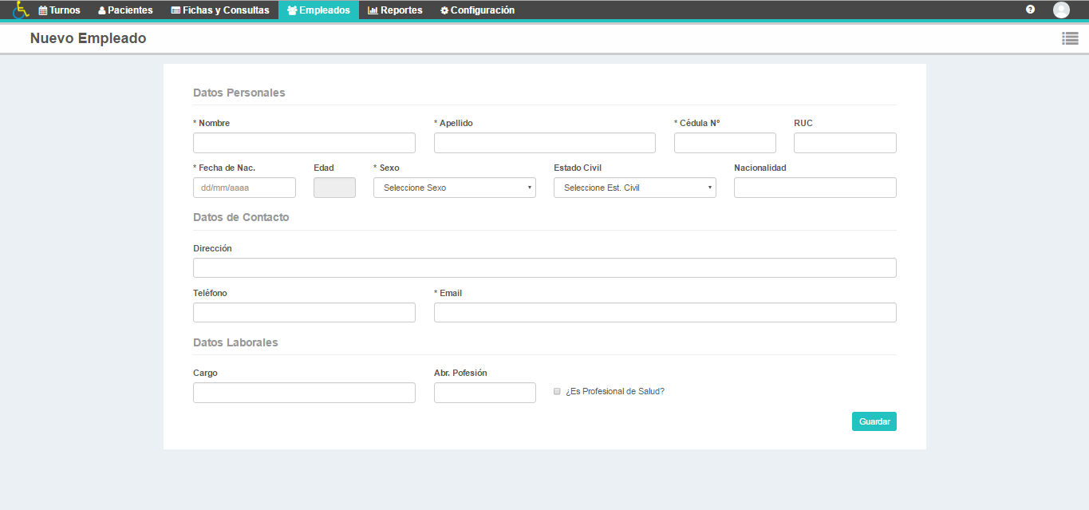

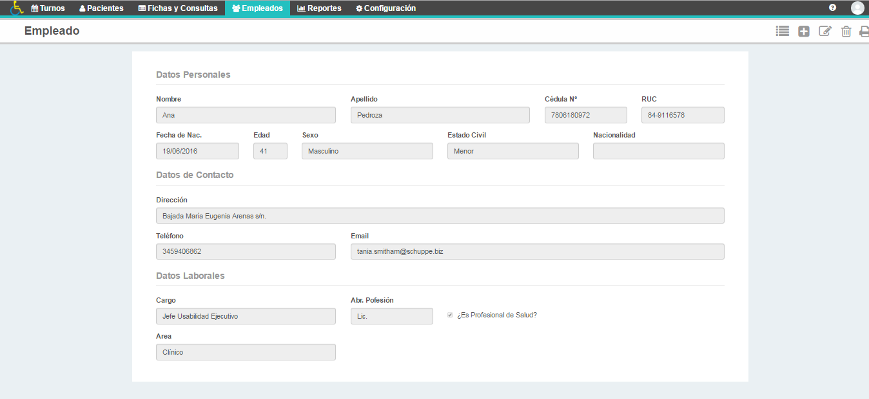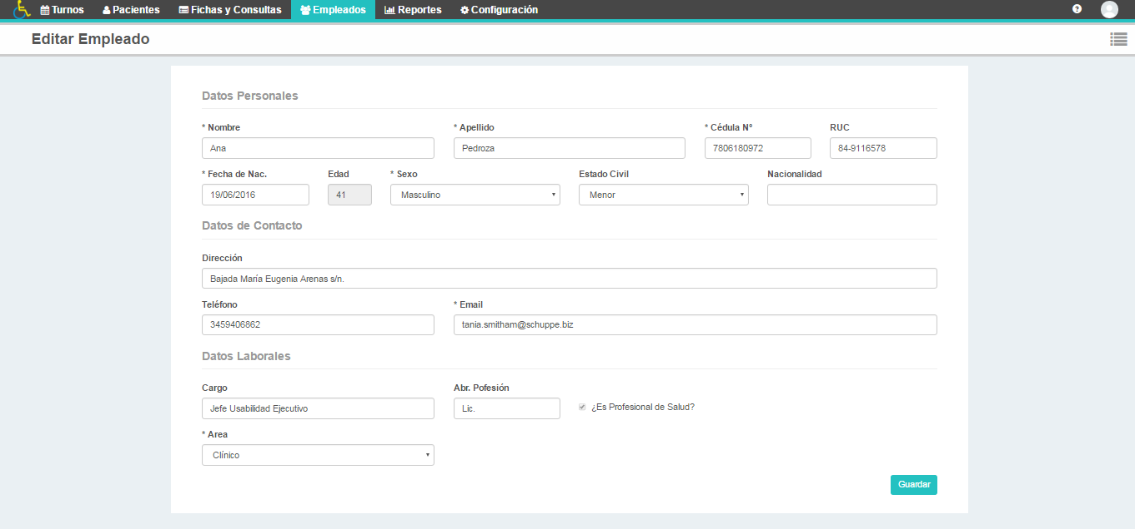

**7. Reportes**

## 7.1. Descripción

En esta sección se puede generar un reporte estadístico por área de especialidad ya sea mes o por año, el reporte especifica la cantidad de pacientes atendidos por profesional del área.

Se ingresa a la interfaz de Reporte Estadístico, a través del menú Reporte

#### Vistas relacionadas

* Listar

## 7.2. Ver Reporte Estadístico

1. En la interfaz de Reporte Estadístico, se muestra por defecto el reporte correspondiente mes actual. Básicamente es una lista de todas las áreas y cuántos pacientes se atendió en total por profesional del área.
2. Se puede especificar si se quiere un reporte del mes o año.
3. Por cada fila del reporte también se especifica el límite de pacientes que en teoría se debió atender.
4. Se tiene la opción para imprimir el reporte generado.

## 7.3. Dependencias

Depende del ABM de Turnos, si los turnos no se registran y se setean como atendidos, este feature no tiene razón de ser, ya que la mayor parte de su información depende del ABM de Turnos.

## 7.4. Gemas necesarias

Ninguna.

## 7.5. Prioridad: 5

## Nota: Este feature no es crítico para el funcionamiento del sistema, porque la prioridad es el ABM de Fichas.

**7.6. Diseño de Interfaces**

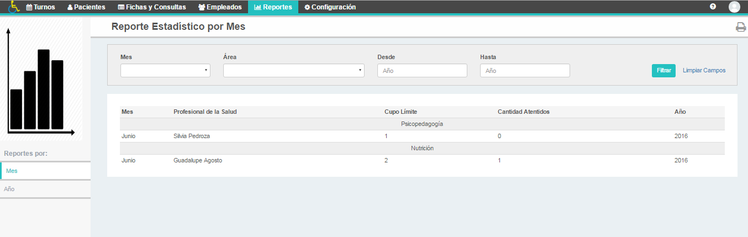

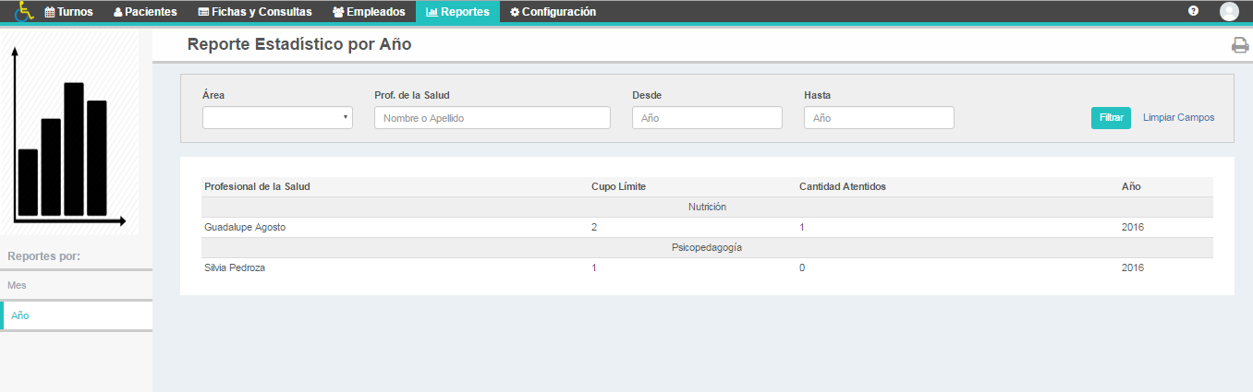

**8. Feature Configuración del Sistema**

## 8.1. Descripción

En Configuraciones del sistema se establecen los Datos de la empresa, que se utilizarán para imprimir la cabecera de las fichas, así también se establece un logo, un horario de atención por defecto.

#### Vistas relacionadas

* Editar

## 8.2. Flujo

1. El usuario solicita al sistema acceder a la interfaz de configuraciones para editar(o ver)

1.1 Si no existe una configuración en la base de datos, este lo crea automáticamente con los datos de la empresa predefinidas, y el usuario podrá ver automáticamente dichos datos en la interfaz.

2. El usuario edita los datos necesarios, y selecciona el botón guardar cambios.

3. Los datos son validados, si está todo correctamente definido se actualizan los cambios y el usuario podrá ver un mensaje de éxito. Si modifica el logo ya tendrá a la vista los cambios como es en el menú y el login, además de la interfaz de configuración.

3.1. Si algún campo no cumple con la validación (punto 3) tendrá el mensaje correspondiente del porqué no se pudo guardar el dato debajo del mismo.

## 8.3. Dependencias

No hay ABMs que dependan netamente de configuraciones, pero se utilizan algunos datos de la empresa en el login, menú (layout), y al imprimir informes, fichas, etc.

## 8.4. Gemas y/o plugins necesarios

1. Carrierwave

## 8.5. Prioridad: 5

**8.6. Diseño de Interfaces**

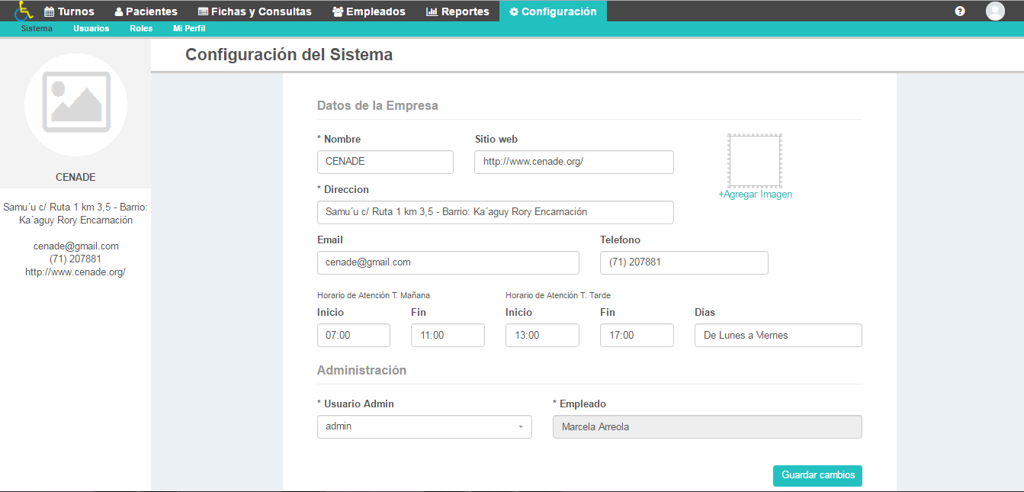

**9. Feature Usuarios**

**9.1. Descripción**

En esta sección se puede agregar, modificar y eliminar usuarios. Cualquier usuario con los permisos correpondientes puede acceder a esta sección.  
Se ingresa a la interfaz de usuarios, a través del submenu usuarios del menú Configuración.

#### Vistas relacionadas

* Nuevo
* Editar
* Ver
* Listar

**9.2. Políticas**

## 9.2.1. Agregar Usuario

1. Los usuarios pueden ser agregados al sistema por un usuario admin o un usuario cuyo rol tenga los permisos correspondientes.
2. Cuando un usuario admin o un usuario con los permisos para crear otro usuario, agrega un nuevo usuario, la contraseña tendrá el mismo valor que el nombre de usuario especificado.
3. Un usuario siempre debe estar relacionado con un empleado, entonces, al momento de agregar un usuario, se deberá especificar a qué empleado pertenece. El empleado especificado debe estar previamente registrado.
4. Un empleado siempre tendrá un solo usuario, por lo que no se permite agregar un usuario, a un empleado que ya lo tiene.
5. No todos los empleados son usuarios del sistema, por lo que un empleado no siempre está relacionado con un usuario.
6. Al momento de agregar un usuario no se restringirán los caracteres que pueda tener su nombre de usuario y contraseña a un formato específico.  
   (Nota: Para establecer nombres de usuario y contraseñas seguras podríamos fijar ciertas restricciones a nivel de sistema, no lo haremos, para brindar mayor flexibilidad. La institución tendrá que establecer ciertas políticas al respecto si lo consideran necesario).

## 9.2.2. Editar usuario

1. Un usuario admin o un usuario con los permisos correspondientes puede editar el nombre y el rol de otros usuarios y reestablecer la contraseña con un valor equivalente al nombre de usuario actual del usuario en edición.

## 9.2.3. Eliminar usuario

1. Los usuarios pueden ser eliminados del sistema por un usuario admin o un usuario cuyo rol tenga los permisos correspondientes.
2. Cuando se elimina un usuario el borrado será físico.
3. Un usuario con los permisos correspondientes para eliminar usuarios, no puede eliminarse a sí mismo, ni a un usuario admin.
4. Un usuario admin no puede eliminarse a sí mismo.
5. Para eliminar un usuario admin, este debe perder sus facultades de admin, estableciendo otro usuario como admin, en una interfaz de configuración (Ver punto 6 de Usuario admin o superuser).

## 9.2.4. Usuario admin o superuser

1. Un usuario admin puede realizar cualquier acción, ya sea ver, listar, agregar, editar, eliminar en todas las secciones del sistema.
2. No se puede tener más de un usuario admin a la vez.
3. Por medio de roles y sus permisos correspondientes, se puede hacer que un usuario tenga las atribuciones de un usuario admin, con la excepción de que no podrá eliminar a un usuario admin, ni establecer a otro usuario como admin.
4. En una interfaz de configuración, se podrá elegir a otro usuario como admin, solo el admin actual puede establecer otro usuario admin, por lo que si lo hace, perderá sus atribuciones de admin, y se quedará con las atribuciones definidas en su rol de usuario.
5. Las acciones realizadas por un usuario admin, se registraran como las de un usuario normal (Ver punto 1 de Control de Acciones).
6. El usuario admin será establecido en la tabla de configuraciones, con un atributo usuario_admin

## 9.2.5. Restablecer Contraseña

1. Un usuario admin o un usuario con los permisos correspondientes puede restablecer la contraseña (Ver punto 1 de Editar Usuario)

## 9.2.6. Roles

1. Estableceremos tres roles básicos en el sistema: Secretaria, Administrador y Profesional de la Salud con permisos acorde a los actores del sistema.
2. Todos los roles serán dinámicos, por lo que, un usuario admin o un usuario con los permisos correspondientes podrá agregar/modificar/eliminar los roles y también podrá agregar/modificar/eliminar los permisos de los roles.(**Nota.:** La razón de permitir agregar roles y modificar permisos, es que la institución no cuenta actualmente con infraestructura para que los profesionales de la salud accedan al sistema, y es probable que la secretaria u otra persona designada tenga que realizar la carga de datos, por lo cual será necesario que tengan los permisos que usualmente solo le corresponden a alguien con un rol de Profesional de La Salud.)

(**Obs.:** Cuando se habla de permisos, se refiere a las interfaces en donde se puede acceder según el rol, básicamente permitirá realizar cualquier acción presente en la interfaz, como agregar/editar/eliminar/ver).

1. Se podrán eliminar roles que no estén relacionados con algún usuario, el borrado será físico. No se considera un borrado ocioso, porque, el rol que tuvo algún usuario no importa para ningún historial.
2. Cuando se elimina un rol, se eliminan todos los datos respecto a donde puede acceder y que puede hacer.
3. Se permitirá tener un rol por usuario.

## 9.2.8. Sesión

1. Un usuario podrá tener más de una sesión abierta.

(**Obs.:** Por defecto Devise permite más de una sesión abierta, con devise_security_extensión se puede cambiar esto  
**Fuente:** <http://stackoverflow.com/questions/7068919/devise-limit-one-session-per-user-at-a-time>)

1. La sesión expira a los 30 minutos, por defecto.

(**Obs.:** Según la documentación de Devise se puede establecer dinámicamente la expiración de sesión: En la tabla de configuraciones se podría guardar el tiempo de expiración para todos los usuarios. Este tiempo puede ser establecido por un usuario admin o un usuario con los permisos correspondientes para acceder a la configuración. También cada usuario podría especificar su propio tiempo de expiración en su perfil. Tal vez esta configuración aporta suficiente valor, para que se lo tenga en cuenta.

**Fuente:** <https://github.com/plataformatec/devise/wiki/How-To:-Add-timeout_in-value-dynamically>)

**9.3. Interfaz**

**9.3.1. Agregar Usuario**

1. En la interfaz de usuarios, se muestra por defecto una tabla con la lista de usuarios. En esta interfaz se tiene la opción “Agregar Usuario”.
2. Al clickear en la opción “Nuevo Usuario” se muestra el formulario de “Nuevo Usuario”.
3. En el formulario se permite escoger entre los empleados que no tienen usuario.
4. Al seleccionar un empleado, se muestran sus datos básicos, como nombres, apellidos, cargo y email.

(Nota: Los datos básicos son para asegurarse de que se le va a asignar un usuario al empleado correcto)

1. Se especifica el nombre de usuario, antes de guardar, se debe validar si ya existe o no un usuario con ese nombre.
2. Se especifica el rol que tendrá el usuario, antes de guardar se debe validar que se haya seleccionado un rol.
3. Se clickea en el botón “Guardar” del formulario.
4. En el controlador se especifica un password para el usuario. El nombre de usuario se utilizará como password.
5. Al guardar el usuario, si no hubo ningún problema, se redirecciona a una pantalla que muestra el usuario recien guardado y se muestra el mensaje: “Se ha guardado el usuario”.
   1. Al guardar el usuario, si hubo algún problema, se muestra la pantalla de agregar usuario y se muestra el mensaje: “No pudo guardar el usuario”, y el motivo(Pasar a 4).

**9.3.2. Editar Usuario**

1. En la interfaz de usuarios, se muestra por defecto una tabla con la lista de usuarios, cada registro de la tabla tiene un botón para editarlo.
2. Al clickear en la opción “Editar” se muestra el formulario de “Editar Usuario”.
3. En el formulario se muestran datos básicos, como nombres, apellidos, cargo y email del empleado al que pertenece el usuario.
4. Se muestra el nombre de usuario actual, antes de guardar, se debe validar si ya existe o no un usuario con ese nombre.
5. Se muestra el rol actual del usuario, antes de guardar se debe validar que se haya seleccionado un rol.
6. Se muestra un checkbox con label “Resetear Password”, esto utilizará el nombre de usuario especificado, como password.
7. Se clickea en el botón “Guardar” del formulario.
8. Al guardar el usuario, si no hubo ningún problema, se redirecciona a una pantalla que muestra el usuario recien editado y se muestra el mensaje: “Se ha actualizado el usuario”.
   1. Al guardar el usuario, si hubo algún problema, se redirecciona a la pantalla de agregar usuario y se muestra el mensaje: “No se pudo actualizar el usuario” (Pasar a 4).

**9.3.3. Eliminar Usuario**

1. En la interfaz de usuarios, se muestra por defecto una tabla con la lista de usuarios, cada registro de la tabla tiene un botón para eliminarlo, la opción eliminar también se encuentra en el formulario Mostrar Usuario.
2. Al clickear en el botón “Eliminar” se muestra un mensaje de confirmación: “¿Desea eliminar el usuario nombre_usuario?” con las opciones “Si” “No”.
3. La opción “No” cancela el borrado. La opción “Si” borra el usuario, muestra la lista de usuarios, y muestra el mensaje “El usuario nombre_usuario ha sido eliminado”

**9.3.4. Mostrar Usuario**

1. En la interfaz de usuarios, se muestra por defecto una tabla con la lista de usuarios, cada registro de la tabla tiene una opción para ver los detalles del registro.
2. Al clickear en la opción “Ver” se muestran los datos del usuario y datos básicos del empleado.
3. En esta pantalla se tienen las opciones “Listar” (Muestra la lista de empleados), “Eliminar” (Permite eliminar el usuario), “Editar” (Muestra el formulario de edición).

**9.3.5. Listar Usuario**

1. En la interfaz de usuarios, se muestra por defecto una tabla con la lista de usuarios, cada registro muestra ciertos campos concernientes al usuario y al empleado relacionado.
2. Sobre el listado se tiene un campo de búsqueda, para buscar por nombre de usuario.
3. En esta pantalla se tienen las opciones: “Nuevo Usuario” (Permite agregar un nuevo usuario), “Ver”, “Editar”, “Eliminar”, por cada registro de la lista
4. La lista tiene paginación.

**9.4. Dependencias**

Se requiere que haya registros en la tabla de empleados, no necesariamente se necesita tener todo un ABM de empleados hecho, para realizar el ABM de usuarios.

Se requiere que las tablas de roles exista y tenga datos y que la tabla de usuarios por roles ya estén hechas.

**9.5. Gemas y/o plugins necesarios**

1. Ransack 1.7.0
2. Kaminari 0-17
3. jQuery Validation Plugin – v1.15.0
4. Input Mask plugin for jquery – v0.0.0
5. Devise v3-stable

**9.6. Prioridad:** 10

(**Nota:** Este feature es crítico por cuestiones de seguridad en el acceso de los datos)

**9.7. Diseño de Interfaces**

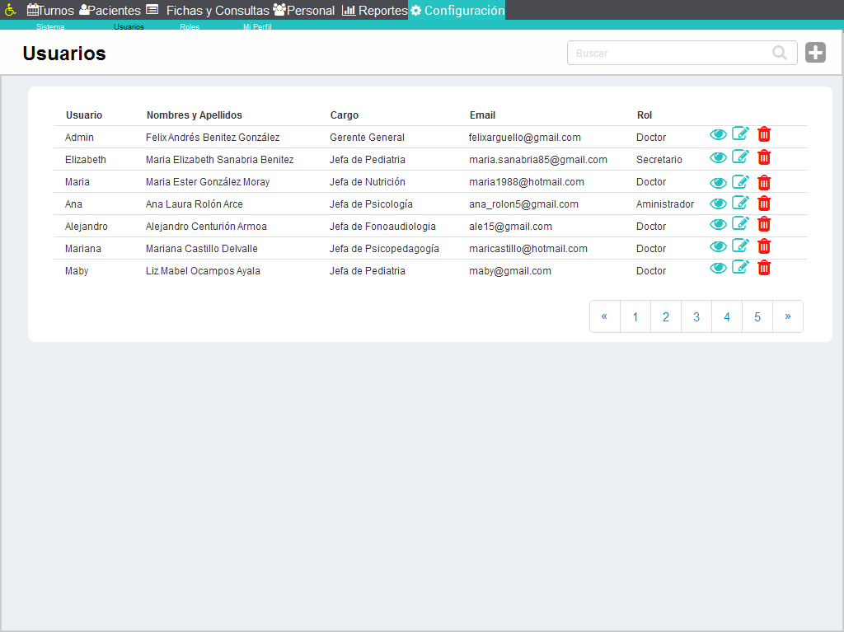 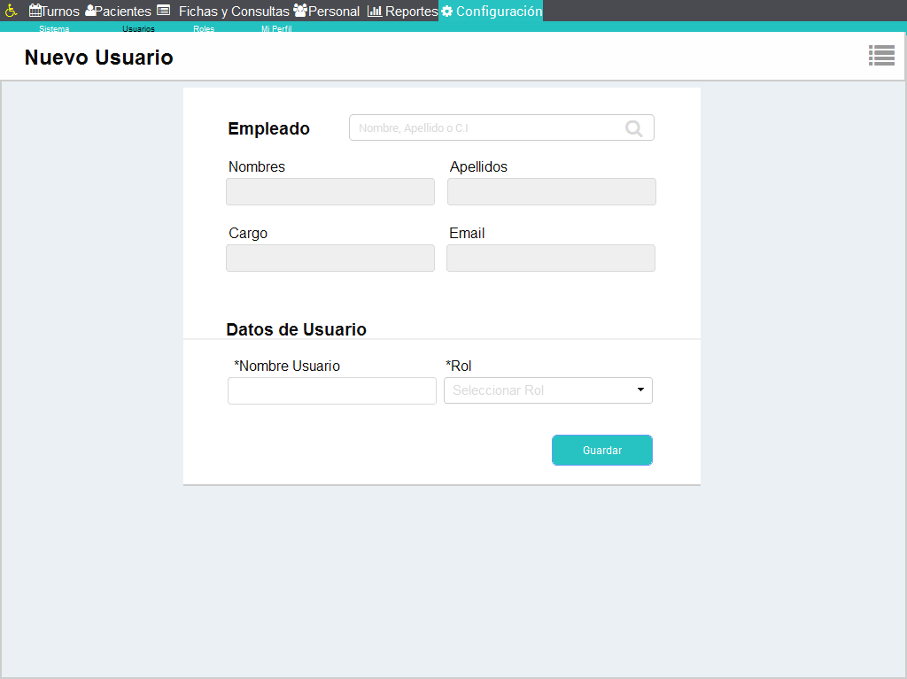

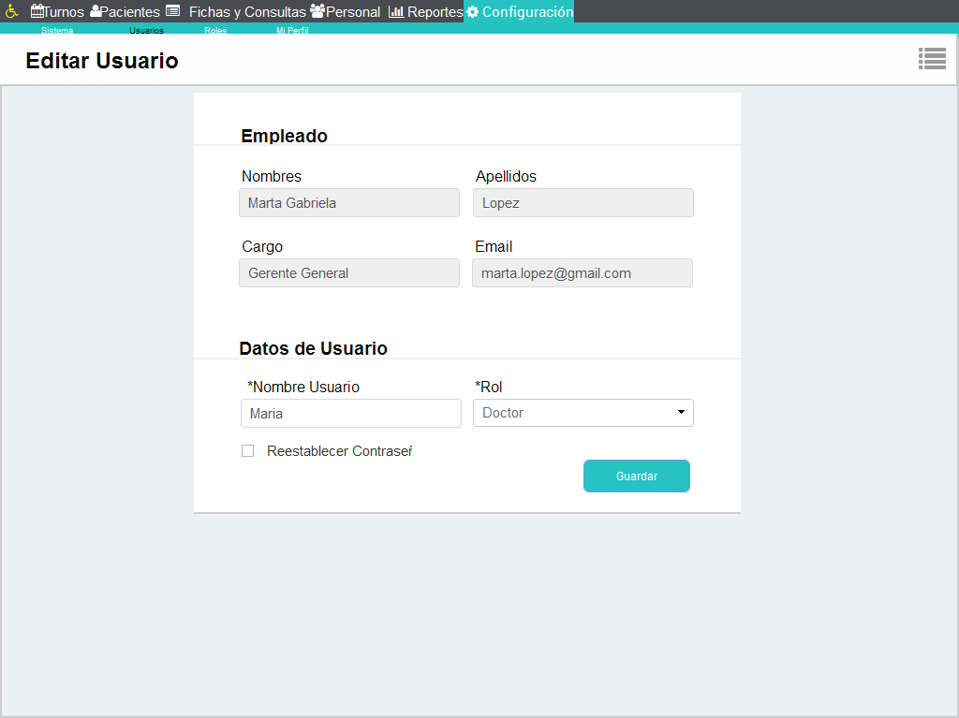

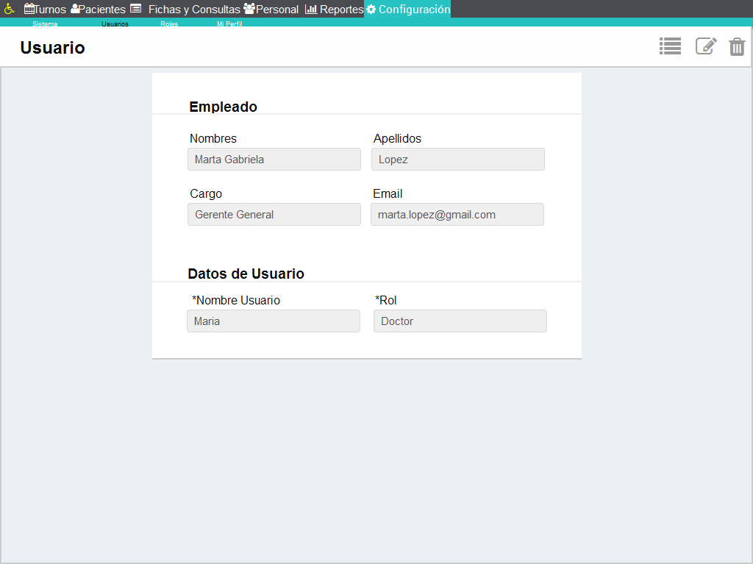

**10. Feature Permisos por Rol**

**10.1. Descripción**

En esta sección se puede agregar/editar/eliminar roles de usuario, así también se permitirá especificar los permisos que tiene cada rol.

Se ingresa a la interfaz de Permisos por Rol, a través del menú Roles.

#### Vistas relacionadas

* Nuevo
* Editar
* Ver
* Listar

**10.2. Interfaz**

**10.2.3. Agregar Rol**

1. En la interfaz de Roles, se tiene el listado de roles. También se tiene la opción “Nuevo Rol”
2. La opción “Nuevo Rol” muestra el formulario para establecer el nombre del rol y los permisos que tiene.
3. Se validan ambos campos.
4. Se guarda el rol y sus permisos con el botón “Guardar”.
5. Al guardar el rol, si no hubo ningún problema, se muestra rol recién guardado y el mensaje: “Se ha guardado el rol” .  
   4.1. Al guardar el rol, si hubo algún problema, se muestra el formulario de nuevo rol y el mensaje: “No se pudo guardar el rol”. (Pasar a 3).

**10.2.4. Editar Rol**

1. En la interfaz de Roles, se tiene el listado de los roles con la opción editar en cada uno. La opción editar también se muestra en “Mostrar Rol”
2. Se guarda el rol y sus permisos con el botón “Guardar”.
3. Al guardar el rol, si no hubo ningún problema, se muestra el mensaje: “El ha actualizado el rol” .  
   4.1. Al guardar el rol, si hubo algún problema, se muestra el mensaje: “No se ha actualizado el rol” (Pasar a 3).

**10.2.5. Eliminar Rol**

1. En el listado de roles se tiene la opción eliminar, también en “Mostrar Rol”
2. Al clickear en la opción “Eliminar” se muestra un mensaje de confirmación: “¿Desea eliminar el rol nombre_rol?” con las opciones “Si” “No”.
3. La opción “No” cancela el borrado. La opción “Si” borra el rol físicamente, siempre y cuando el rol no esté asociado a un usuario, actualiza la lista de roles, y muestra el mensaje “El rol nombre_rol ha sido eliminado”  
   4.1. Si hubo un problema al borrar el rol, se muestra el mensaje: “No se ha podido eliminar el rol nombre_rol”, especificando el motivo.

**10.3. Dependencias**

Se requiere tener de antemano un manejo de usuarios, para poder establecer los Ability de Cancancan.

**10.4. Gemas y/o plugins necesarios**

1. Ransack 1.7.0
2. Kaminari 0-17
3. jQuery Validation Plugin – v1.15.0
4. Cancancan 1.10
5. Rolify 5.1.0

**10.5. Prioridad:** 9

(**Nota:** El manejo de roles dinámicos permitirá al administrador del sistema, limitar el acceso a las interfaces)

**10.6. Diseño de Interfaces**

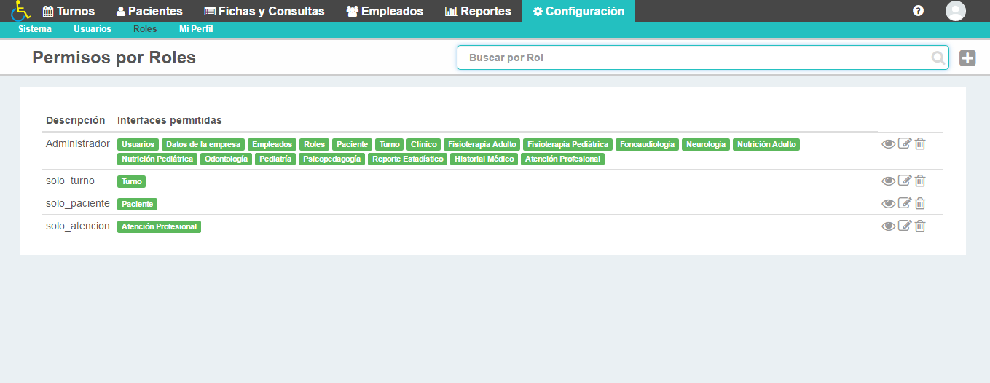

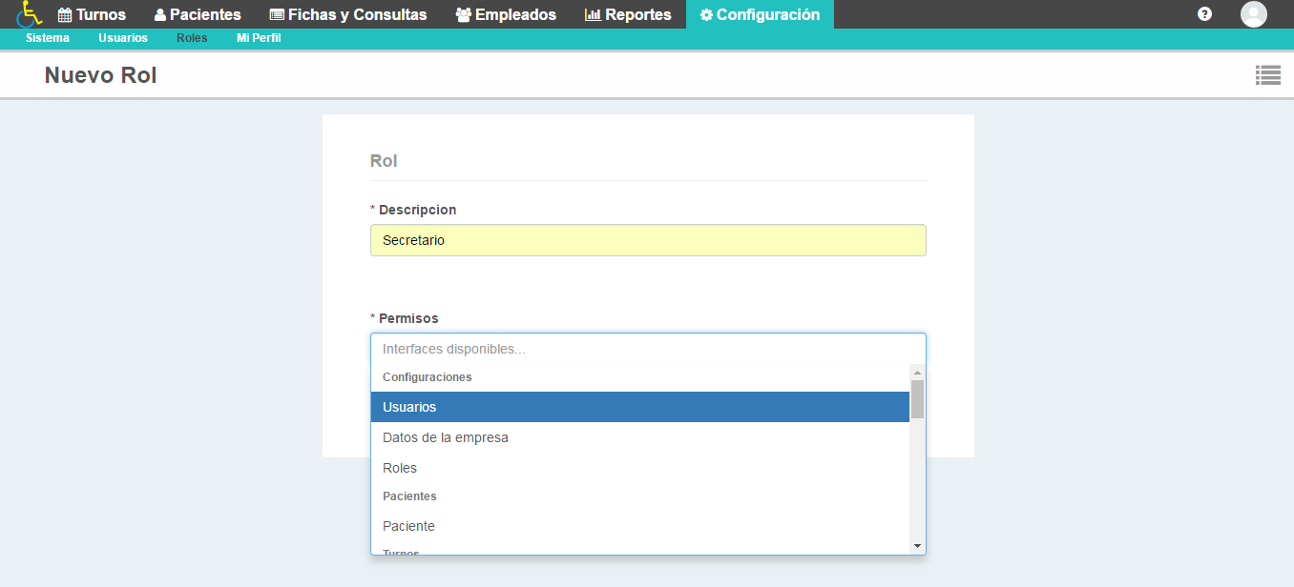

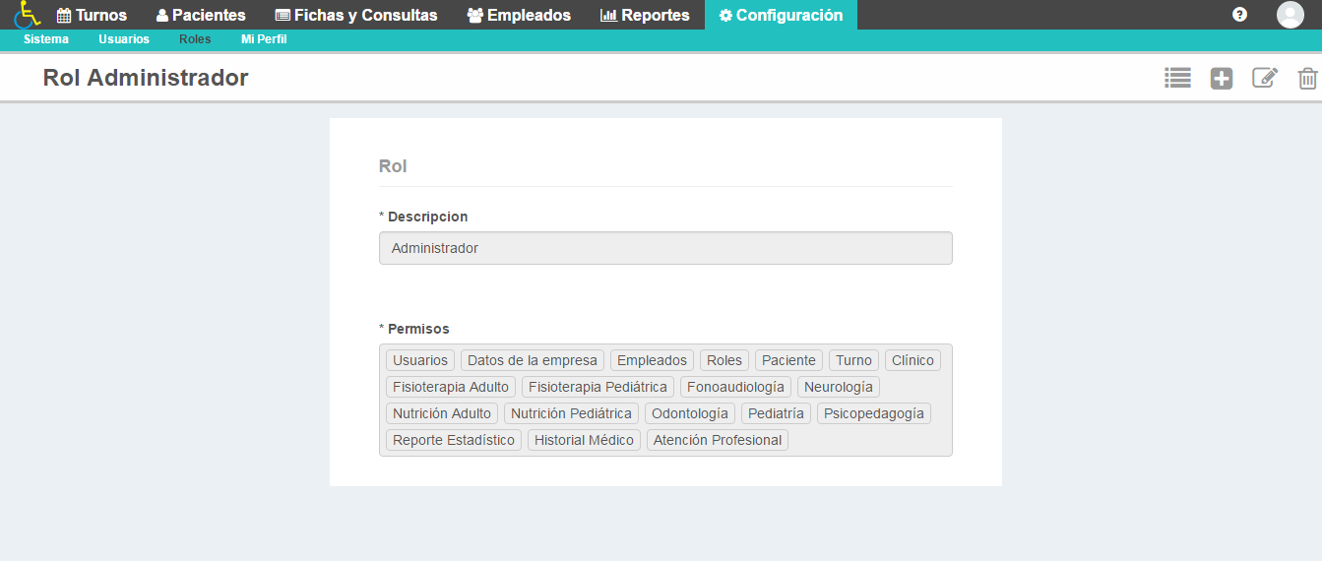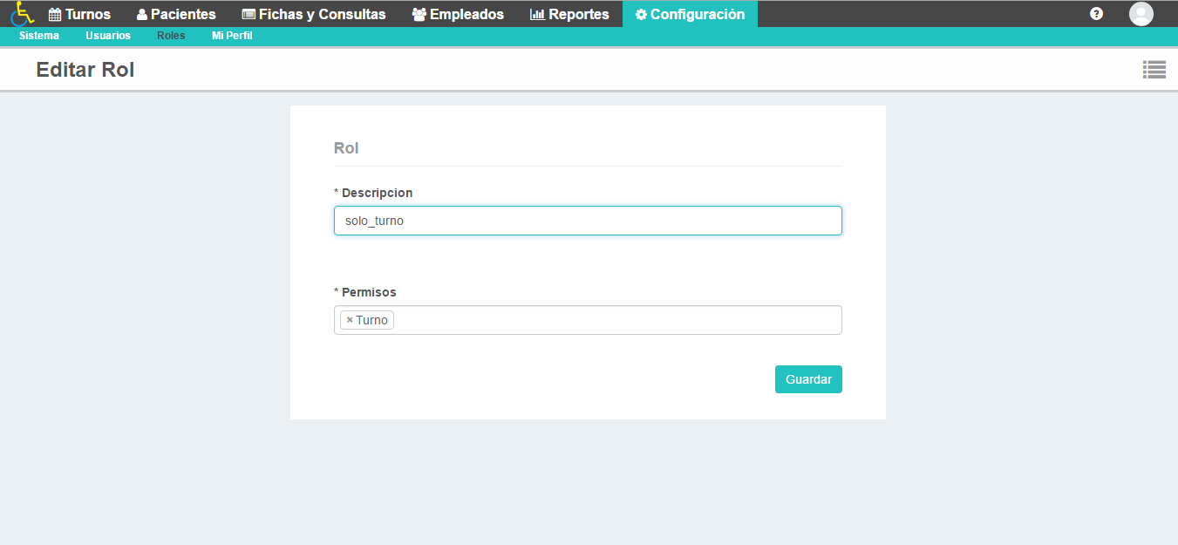

**11. Feature Perfil de Usuario (Mi Perfil)**

**11.1. Descripción**

En esta sección el usuario podrá editar algunos de sus datos como username y/o contraseña.

#### Vistas relacionadas

* Editar
  1. **Modificar Perfil de Usuario**

1. En la interfaz Perfil de Usuario, se muestra el formulario de Perfil de usuario con los datos del usuario que ha iniciado sesión y está utilizando el sistema. También habrá un panel en el lado izquierdo con la foto, y datos del usuario debajo de la foto.

2. El usuario edita su/s dato/s (también podrá elegir una imagen), el campo contraseña no será visible mientras el usuario escribe, por ende habrá un campo confirmar contraseña. Luego el usuario debe seleccionar el botón "guardar".

3. El username, antes de guardar, (si es que se modificó) al igual que el email, se debe validar si ya existe o no un usuario con ese username o email.

3.1 Si es que ya existe un usuario con el mismo username o email, Se muestra un mensaje "Ya existe el usuario nombre_usuario" o "Ya existe un usuario con email", en la pantalla de Perfil de Usuarios con los datos sin modificarse.

4. Al guardar el usuario, si no hubo ningún problema, se redirecciona a una pantalla que muestra el usuario recién modificado y se muestra el mensaje: “Se ha actualizado el usuario”

5. Si se modifica la contraseña el usuario automáticamente cierra sesión. Y deberá acceder al sitema con su nueva contraseña.

(**Nota:** El comportamiento es igual al de Configuración de datos de la empresa, que te redirecciona al mismo formulario de edición mostrándote un mensaje).

**11.3. Dependencias**

Depende del feature usuarios, ya que primeramente debe existir un usuario, dicho usuario debe estar logueado para editar su perfil.

* 1. **Gemas y/o plugins necesarios**

1. jQuery Validation Plugin – v1.15.0

**11.5. Prioridad**: 10

(**Nota:** La prioridad es alta por cuestiones de seguridad, cuando se crea un usuario al empleado, el nombre de usuario y la contraseña serán iguales, lo ideal es que el empleado acceda rápidamente a su sesión y establezca una nueva contraseña, más segura)

**11.6. Diseño de Interfaces**

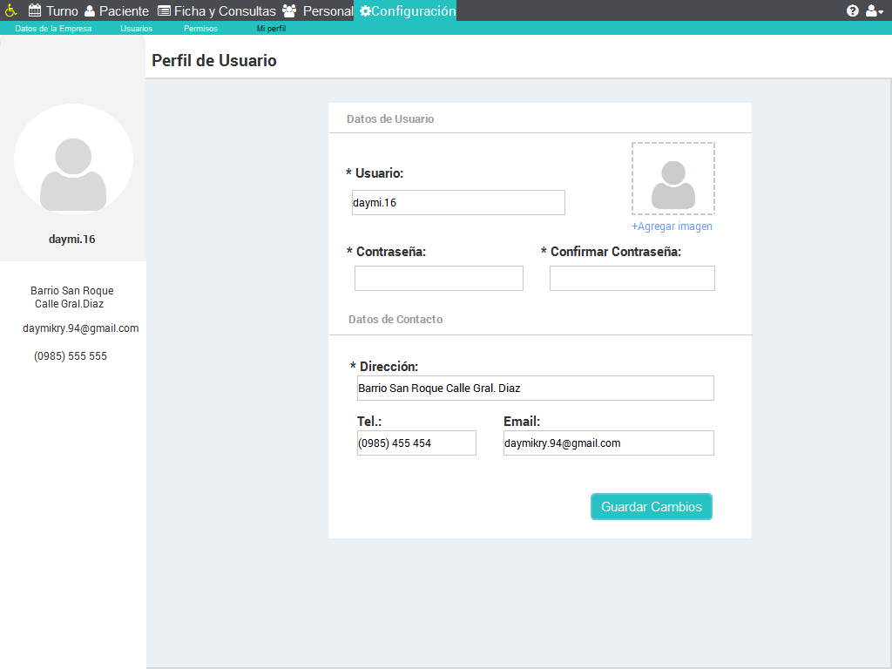

**12. Historial Clínico**

## 12.1. Descripción

En Historial Clínico el empleado con los permisos correspondientes podrá ver el historial(ficha, consultas y controles juntos) del paciente que deseé, de acuerdo al área seleccionada

#### Vistas relacionadas

* Ver
* Listar
  1. **Interfaz**
     1. **Ver Historial de un Paciente**

1. El profesional u otro empleado con los permisos podrá acceder al historial de una paciente, de acuerdo al área escogida.
2. Al escoger un área del sidebar se listará todos los pacientes con fichas en el área, con la opción de ver o imprimir historial.
3. Al escoger ver historial de cierto paciente, se mostrará los datos del mismo, de sus encargados si es que los tiene, ficha y todas sus consultas.
   1. Si se ha seleccionado el área de Nutrición también se mostrarán todos los controles del paciente si los tiene.
   2. Si se ha seleccionado algún área que posee dos tipos, como nutrición adultos y pediátrico, se mostrarán ambas fichas si es que el paciente cuenta con un ficha del tipo pediátrico y adulto. También todas sus consultas y controles
4. En la parte superior hay una opción para imprimir el historial

**12.3. Dependencias**

Depende de Fichas, consultas y controles ya que es una vista nada más de éstos.

**12.4. Prioridad**: 5

**12.5. Diseño de Interfaces**

